Trường ĐH Công Nghệ Sàigòn
KHOA CÔNG NGHỆ THÔNG TIN

THỰC TẬP TỐT NGHIỆP

Tên đề tài:
Xây dựng website quản lý khối lượng giảng dạy của giảng viên CNTT

TPHCM – Năm 2024

Trường ĐH Công Nghệ Sàigòn
KHOA CÔNG NGHỆ THÔNG TIN

THỰC TẬP TỐT NGHIỆP

Tên đề tài:
Xây dựng website quản lý khối lượng giảng dạy của giảng viên khoa CNTT

GVHD: Bùi Nhật Bằng
Sinh viên thực hiện:
1. Nguyễn Hòa Ninh Đan
2. Trần Trọng Phát
3. Trần Thế Quốc Bảo
4. Võ Thị Mỹ Lệ

TPHCM – Năm 2024

Mục lục
Chương 1. Giới thiệu 6
1.1 Mục tiêu của đề tài 6
1.2 Phạm vi thực hiện đề tài 6
Chương 2. Mô tả nghiệp vụ 7
2.1 Tổng quan chung của nghiệp vụ thực tế 7
2.2 Các quy trình 9
Chương 3. Giải pháp đề xuất 14
3.1 Kiển trúc tổng thể 14
3.2 Giải pháp công nghệ 16
3.3 Sơ đồ chức năng tổng quát 17
3.4 Sơ đồ use case tổng quát 18
Chương 4. Phân tích thành phần dữ liệu 19
4.1 Phân tích ở mức ý niệm 19
4.2 Thiết kế cơ sở dữ liệu 23
4.3 Mô tả các ràng buộc dữ liệu 27
Chương 5. Thiết kế module xác thực người dùng 31
5.1 Sơ đồ chức năng xác thực người dùng 31
5.2 Sơ đồ use case xác thực người dùng 31
5.3 Sơ đồ dữ liệu của xác thực người dùng 32
5.4 Sơ đồ tuần tự của xác thực người dùng 32
5.5 Sơ đồ trạng thái của xác thực người dùng 32
Chương 6. Thiết kế module import file excel 34
6.1 Sơ đồ chức năng imprort file excel 34
6.2 Sơ đồ use case xác imprort file excel 34
6.3 Sơ đồ dữ liệu của imprort file excel 34
6.4 Sơ đồ tuần tự của imprort file excel 34
6.5 Sơ đồ trạng thái của imprort file excel 34
Chương 7. Thiết kế cho module quản lý thông tin 35
7.1 Sơ đồ chức năng quản lý thông tin 35
7.2 Sơ đồ use case xác quản lý thông tin 35
7.3 Sơ đồ dữ liệu của quản lý thông tin 35
7.4 Sơ đồ tuần tự của quản lý thông tin 35
7.5 Sơ đồ trạng thái của quản lý thông tin 35
Chương 8. Thiết kế module quản lý tài khoản giảng viên 36
8.1 Sơ đồ chức năng quản lý tài khoản nhân viên 36
8.2 Sơ đồ use case quản lý tài khoản giảng viên 36
8.3 Sơ đồ dữ liệu của quản lý tài khoản giảng viên 36
8.4 Sơ đồ tuần tự của quản lý tài khoản giảng viên 36
8.5 Sơ đồ trạng thái của quản lý tài khoản giảng viên 36
Chương 9. Thiết kế module xác nhận và thông báo 37
9.1 Sơ đồ chức năng xác nhận và thông báo 37
9.2 Sơ đồ use case xác nhận và thông báo 37
9.3 Sơ đồ dữ liệu của xác nhận và thông báo 37
9.4 Sơ đồ tuần tự của xác nhận và thông báo 37
9.5 Sơ đồ trạng thái của xác nhận và thông báo 37
Chương 10. Thiết kế module phân tích thống kê 38
10.1 Sơ đồ chức năng phân tích và thống kê 38
10.2 Sơ đồ use case phân tích và thống kê 38
10.3 Sơ đồ dữ liệu của phân tích và thống kê 38
10.4 Sơ đồ tuần tự của phân tích và thống kê 38
10.5 Sơ đồ trạng thái của phân tích và thống kê 38
Chương 11. Phụ lục 39

Danh sách các hình vẽ và bảng
Hình 3-1. Use case của quy trình đặt hàng. 9
Hình 3-2. Use case của Nhân viên quản lý. 10
Hình 4-1. Sơ đồ quan niệm dữ liệu. 12

Bảng 3-1. Mô tả use case. 11

Giới thiệu

Mục tiêu của đề tài
Đề tài này nhằm mục đích phát triển một website quản lý khối lượng giảng dạy của giảng viên khoa công nghệ thông tin, nhằm chuyển đổi quy trình quản lý từ thủ công sang tự động hóa, tiết kiệm thời gian chi phí và nâng cao hiệu xuất. Trang website cung cấp các giải pháp thông minh, giúp khoa dễ dàng quản lý, thống kê và so sánh khối lượng giảng dạy chính xác, hiệu quả. Cũng như giúp cho giảng viên có thể dễ dàng theo dõi và xác nhận khối lượng giảng dạy của mình.

Phạm vi thực hiện đề tài
Trang web sẽ được xây dựng và triển khai để tương thích với các nên tảng hiện đại hỗ trợ đa ngôn ngữ.
Tập trung vào việc quản lý khối lượng giảng dạy mỗi học kỳ của giảng viên, bao gồm thông kế, so sánh, import file exel do phòng đào tạo cung cấp.
Giảng viên và quản lý khoa công nghệ thông tin là những người sử dụng chính cảu hệ thống. Với đối tượng giảng viên chỉ được xem thông tin của cá nhân và có thể phản hồi, khi cần thiết. Còn về đối tượng quản lý khoa công nghệ thông tin thì quản lý tất cả hệ thống, bao gồm cả giảng viên.
Địa lý thực hiện website này chỉ duy nhất khoa công nghệ thông tin.
Tuân thủ các quy định về bảo mật thông tin và quyền riêng tư của người dùng.

Mô tả nghiệp vụ

Tổng quan chung của nghiệp vụ thực tế
Từ thông tin thu thập nghiệp vụ thực tế cho biết văn phòng khoa không có website, hay phần mền nào để thực hiện việc quản lý khối lượng giảng dạy, trước đó đến nay đều làm thủ công. Mỗi kì phòng đào tạo sẽ cấp cho văn phòng khoa một file excel có thông tin thời khóa biểu giảng dạy các môn thực hành của giảng viên. Sau đó thì nhân viên quản lý văn phòng khoa sẽ thực hiện thống kê và báo cáo khối lượng theo mẫu có sẵn, điều này không chỉ tăng khối lượng công việc mà còn tiềm ẩn nhiêu nguy cơ sai sót.
Do đó việc xây dựng website quản lý sẽ giúp tự động hóa và chuẩn hóa quy trình này, đồng thời cung cấp một phương pháp tiếp cận hiện địa hơn trong việc quản lý khối lượng giảng dạy và loại bỏ các nhược điểm của quy trình làm việc cũ.
Các quy trình cần xây dựng website:
- Tích hợp tính năng nhập liệu tự động:
    - Phát triển tính năng nhập liệu tự động từ file Excel, giảm thiểu công việc nhập tay.
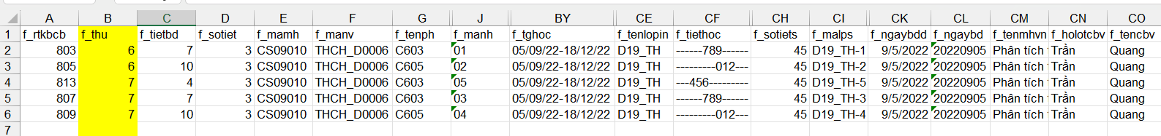
- Phân quyền và quản lý tài khoản:
  - Thiết lập hệ thống phân quyền, đảm bảo văn phòng khoa có quyền quản lý toàn diện, trong khi giảng viên chỉ được quyền xem thông tin cá nhân.
  - Quản lý tài khoản giảng viên, bao gồm tạo mới, cập nhật tài khoản khi cần thiết.
- Xác thực người dùng:
  - Cho phép đăng nhập với vai trò đã phần quyền trước đó và đi đến giao diện chức năng theo vai trò đó.
  - Đăng xuất ra khỏi hệ thống đảm bảo việc bảo mật cho thông tin cá nhân.
  - Đăng ký tài khoản bởi người quản lý, mặc định nó sẽ không có vài trò nào cả, để sử dụng được thì tài khoản người quản lý sẽ cấp quyền cho tài khoản vừa đăng ký.
  - Thay đổi password cho người dùng khi có yêu cầu.
- Thông kê và phân tích:
  - Thống kê theo dõi khối lượng giảng dạy theo giảng viên và theo học kỳ.
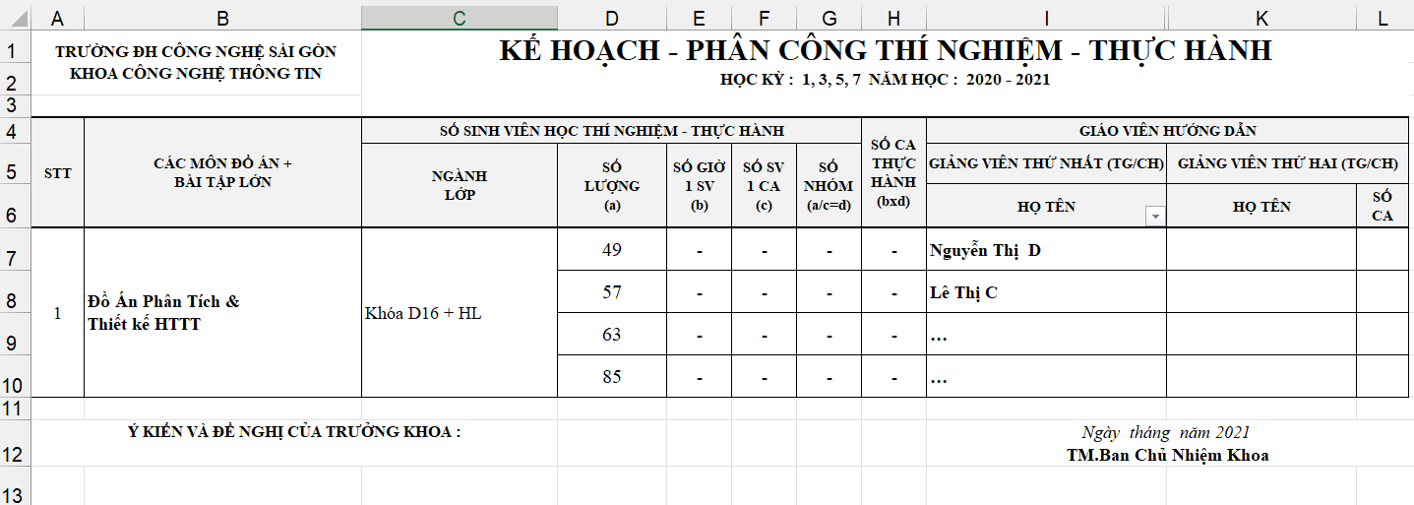

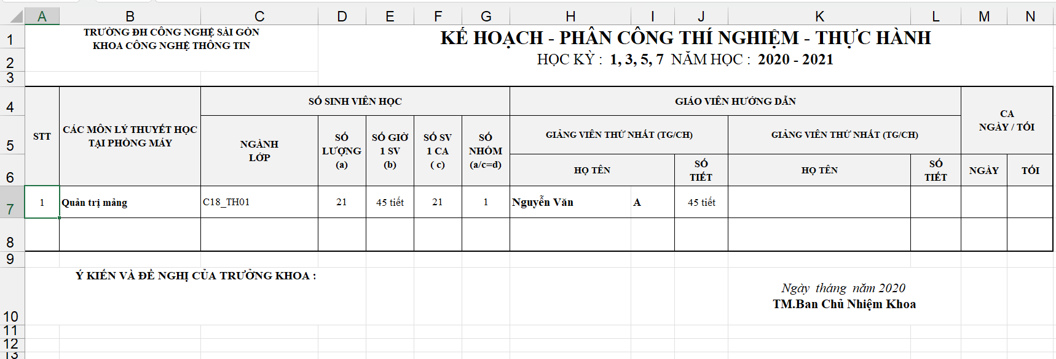

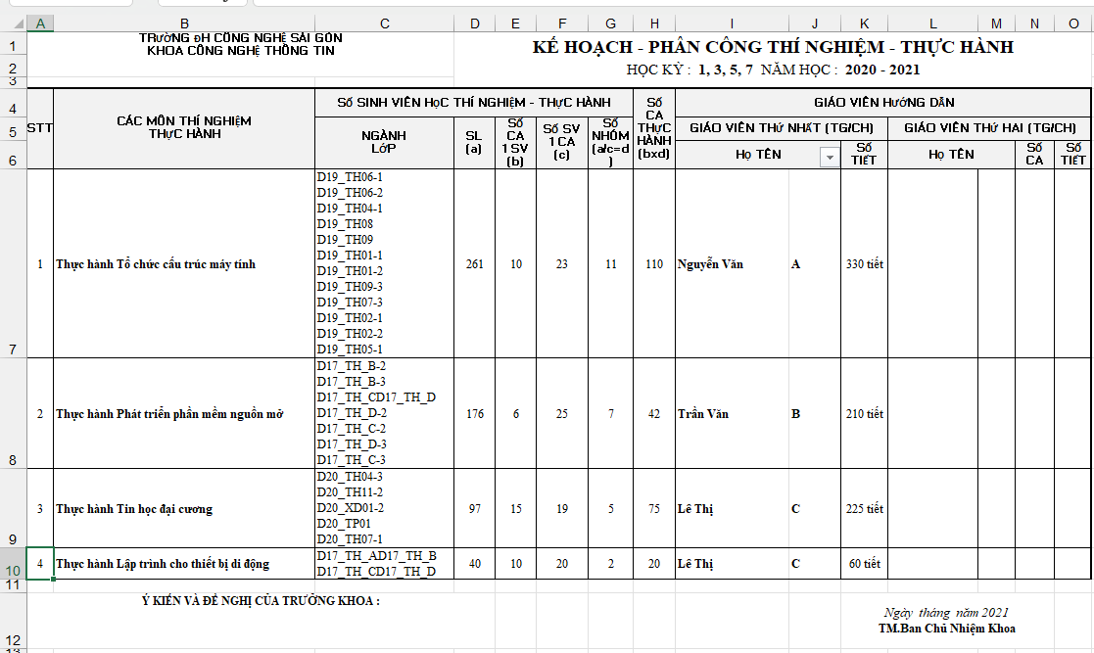
  - Phát triển chức năng so sánh, cho phép so sánh khối lượng giảng dạy giữa các học ký hoặc là giữa các giảng viên với nhau.
  - Export ra file pdf các thông kê hay so sánh cần thiết.
- Xác nhận và thông báo:
  - Cho phép giảng viên xác nhận thông tin đã chính xác thông qua hệ thống.
  - Cung cấp khả năng liên hệ và yêu cầu chỉnh sửa nếu có sai sót.
  - Cung cấp chức năng thông báo cho phía quản lý, gửi đến mỗi cá nhân giảng viên hoặc là gửi thông tin cho tất cả hệ thống.
- Quản lý thông tin:
  - Tích hợp hệ thống quản lý thông tin giảng dạy, nhưng chỉ cho phép cập nhật một số thông tin như sĩ số của lớp học, số tiết …
  - Tìm kiếm thông tin, cho phép tìm nhanh chống một số thông tin quan trọng như giảng viên, môn học …
  - Thêm, cập nhật thông tin môn học.

Các quy trình

Quy trình import file excel
- Truy cập website.
- Đăng nhập với tài khoản người quản lý.
- Chọn vào mục import excel.
- Chọn nút import
- Chọn file excel
- Chọn xác nhận để hoàn tất quy trình import file.

Quy trình xác thực người dùng
- Đăng nhập
  - Truy cập website.
  - Nhập username và password.
  - Nhấn đăng nhập.
  - Đi đến trang đích với vai trò đã được phân quyên trước đó và hoàn tất quy trình.
- Đăng ký
- Truy cập website.
- Nhập username và password.
- Nhấn đăng ký .
- Thông báo thành công kết thúc quy trình.
- Đăng xuất :
- Đã xác thực và đăng nhập thành công vào website.
- Chọn đăng xuất.
- Thoát khỏi giao diện hiện tại trở về giao diện đăng nhập và hoàn tất quy trình.
- Thay đổi password:
- Truy cập website.
- Đăng nhập với vai trò giảng viên.
- Tại mục tài khoản, chọn tài khoản.
- Nhập password cần thay đổi.
- Nhấn xác nhận, kết thúc quy trình.

Quy trình phân quyên và quản lý tài khoản
- Thêm tài khoảng giảng viên:
- Truy cập website.
- Đăng nhập với tài khoản có quyền quản lý khoa.
- Chọn mục quản lý tài khoản giảng viên.
- Nhấn thêm nút tài khoản.
- Chọn giảng viên trong danh sách combox,( mã giảng viên sẽ là username tài khoản), nhập password và cofirm password.
- Nhấp nút xác nhận.
- Quay lại giao diện quản lý tài khoản giảng viên, kết thúc quy trình.
- Cập nhật tài khoản
- Truy cập website.
- Đăng nhập với tài khoản có quyền quản lý khoa.
- Chọn mục quản lý tài khoản giảng viên.
- Nhấn vào nút sửa tại dòng thông tin tài khoản của giảng viên muốn sửa
- Hiển thị form chỉnh sửa, sửa đổi các thông tin mong muốn
- Nhấp nút xác nhận.
- Quay lại giao diện quản lý tài khoản giảng viên, kết thúc quy trình.

Quy trình xác nhận và thông báo
- Xác nhận
- Truy cập website.
- Đăng nhập với quyền giảng viên.
- Nhấn xác nhận .
- Thông báo xác nhận.
- Nhấn xác nhận, quay về giao diện giảng viên, kết thúc quy trình.
- Yêu cầu chỉnh sửa
- Truy cập website.
- Đăng nhập với quyền giảng viên
- Chọn nút report.
- Hiển thị form report, nhập thông tin yêu cầu.
- Nhấn gửi, quay về giao diện giảng viên, kết thúc quy trình.
- Thông báo
- Truy cập website.
- Đăng nhập với quyền người quản lý.
- Chọn mục thông báo.
- Nhập thông tin thông báo.
- Select vào các đối tượng muốn gửi thông báo đến (có thể select tất cả).
- Nhấn gửi.
- Quay về giao diện quản lý, kết thúc quy trình.

Quản lý thông tin
- Cập nhật thông tin giảng dạy
- Truy cập website
- Đăng nhập với vai trò là người quản lý
- Chọn vào 1 dòng thời khóa biểu.
- Hiển thị form, chỉnh sửa thông tin yều cầu.
- Nhấn xác nhận, quay về giao diện quản lý và kết thúc quy trình.
- Tìm kiếm thông tin giảng dạy
- Truy cập website.
- Đăng nhập với vai trò quản lý.
- Chọn mục thống kê hoặc chọn mục thời khóa biểu.
- Tại thanh tìm kiếm nhập thông tin cần tìm.
- Nhấn icon search
- Cho kết quả nếu có tồn tại, kết thúc quy trình.
- Thêm môn học
- Truy cập website.
- Đăng nhập với vai trò quản lý.
- Chọn mục quản lý môn học.
- Nhấn Thêm môn học mới.
- Nhập các thông tin môn học nhấn xác nhận, kết thúc quy trình.
- Cập nhật môn học
- Truy cập website.
- Đăng nhập với vai trò quản lý.
- Chọn mục quản lý môn học.
- Chọn hành động chỉnh sửa tại dòng môn học.
- Thay đổi thông tin.
- Nhấn xác nhận và kết thúc quy trình.

Quy trình phân tích và thông kê
- Thống kê:
- Truy cập website.
- Đăng nhập với vai trò quản lý.
- Tại thời khóa biểu, select học kì, năm muốn thống kê.
- Nhấn thống kê
- Chuyển đến giao diện thống kê, kết thúc quy trình
- So sánh:
- Truy cập website.
- Đăng nhập với vai trò quản lý.
- Tại mục thống kê khối lượng.
- Chọn nút so sánh.
- Chọn tiêu chi so sánh.
- Nhấn xác nhận.
- Hiển thị bảng so sánh, kết thúc quy trình.
- Export thống kê excel:
- Truy cập website.
- Đăng nhập với vai trò quản lý.
- Tại mục thống kế chọn nút export.
- Hiển thị tiêu chí export (kì học, năm).
- Nhấn xác nhận.
- Tải file excel về máy và kết thúc quy trình.

Giải pháp đề xuất

Kiển trúc tổng thể
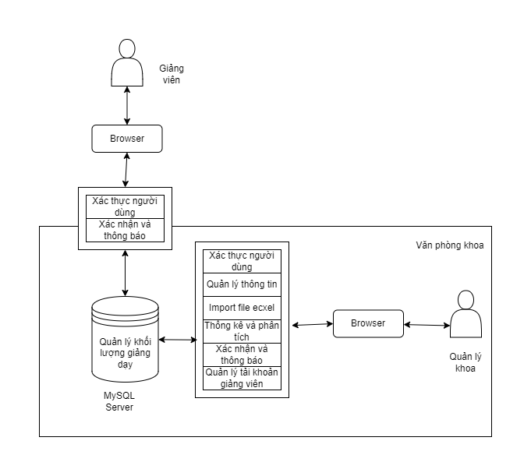

Các đối tượng tham gia khai thác:
- Quản lý khoa
- Giảng viên

Các module cần có
- Module xác thực người dùng
- Module quản lý tài khoản giảng viên
- Module import file Excel
- Module quản lý thông tin
- Module xác nhận và thông báo
- Module phân tích thống kê

Cơ sở dữ liệu
- Quản lý khối lượng giảng dạy

Mô tả module
- Module xác thực người dùng
  - Công dụng của module: Giải quyết các vấn đề liên quan đến việc xác thực người dùng, bảo vệ hệ thống và dữ liệu khỏi truy cập trái phép hoặc không được phân quyền.
  - Dữ liệu (input data): Dữ liệu đầu vào của module này bao gồm username, password.
  - Dữ liệu ra (ouput data): kết quả của quá trình xác thực, bao gồm thông tin người dùng được chấp nhận hoặc từ chối truy cập vào hệ thống.
  - Đối tượng sử dụng module này: Quản lý khoa, giảng viên.
- Module quản lý tài khoản giảng viên
  - Công dụng của module: Module này được thiết kế để quản lý các tài khoản của giảng viên trong hệ thống, bao gồm việc thêm, sửa thông tin tài khoản, phân quyền truy cập.
  - Dữ liệu (input data): Thông tin quá trình thêm tài khoản giảng viên, bao gồm username, password, role và thông tin mã giảng viên. Thông tin quá trình sửa tài khoản giảng viên bao gồm, password, role, active.
  - Dữ liệu ra (ouput data): Kết quả của quả trình thêm tài khoản giảng viên và sửa thông tin tài khoản giảng viên, bảo gồm việc tài khoản giảng viên được thêm thành công, sửa thành công và thêm, sửa thất bại.
  - Đối tượng sử dụng module này: Quản lý khoa.
- Module import file Excel
  - Công dụng của module: Module này được sử dụng để nhập dữ liệu từ các tệp Excel vào hệ thống, giúp tự động hóa quy trình nhập dữ liệu và giảm thiểu sai sót trong quá trình nhập liệu thủ công.
  - Dữ liệu (input data): Dữ liệu đầu vào cho module này là tệp Excel chứa các thông tin cần được nhập vào hệ thống. Các thông tin này bao gồm: mã thời khóa biểu, số tiết trong 1 ca học, thứ, tiết bắt đầu, mã môn học, mã giảng viên, tên phòng, mã nhóm, thời gian học, tên lớp, tiết học, tổng tiết, mã lớp phân loại theo môn, ngày bắt đầu, tên môn học, họ lót giảng viên, tên giảng viên.
  - Dữ liệu ra (ouput data): Dữ liệu đầu ra là thông báo về việc nhập dữ liệu thành công và hiển thị thời khóa biểu vừa nhập lên giao diện, hoặc thông báo lỗi nếu có vấn đề xảy ra trong quá trình nhập liệu từ file excel.
  - Đối tượng sử dụng module này: Quản lý khoa.
- Module quản lý thông tin
  - Công dụng của module: Module này được thiết kế để quản lý thông tin liên quan đến giảng dạy, bao gồm cập nhật thông tin và tìm kiếm thông tin một cách dễ dàng và hiệu quả.
  - Dữ liệu (input data): Dữ liệu đầu vào cho module này có thể bao gồm thông tin về thời khóa biểu, thông tin giảng viên, thông tin về các lớp học, thông tin về môn học, và bất kỳ dữ liệu nào liên quan đến quá trình giảng dạy.
  - Dữ liệu ra (ouput data): Dữ liệu đầu là thông tin đã được cập nhật, kết quả tìm kiếm thông tin, hoặc thông báo về việc thực hiện các thao tác quản lý thông tin thành công.
  - Đối tượng sử dụng module này: Quản lý khoa.
- Module xác nhận và thông báo
  - Công dụng của module: Module này được sử dụng để thực hiện các quy trình liên quan đến xác nhận hoặc thông báo trong hệ thống, giúp quản lý thông tin và tương tác giữa các thành viên trong hệ thống.
  - Dữ liệu (input data): Dữ liệu đầu vào cho module này có thể bao gồm thông tin về yêu cầu xác nhận, thông tin yêu cầu chỉnh sửa, hoặc nội dung thông báo cần được gửi đi.
  - Dữ liệu ra (ouput data): Dữ liệu đầu ra là kết quả của quá trình xác nhận, thông báo đã được gửi đi, hoặc thông báo xác nhận đã được nhận.
  - Đối tượng sử dụng module này: Quản lý khoa, giảng viên.
- Module phân tích thống kê
  - Công dụng của module: Module này được sử dụng để thực hiện các công việc phân tích và thống kê dữ liệu, giúp người quản lý và các bên liên quan hiểu rõ hơn về các số liệu và xu hướng trong hệ thống.
  - Dữ liệu (input data): Dữ liệu đầu vào cho module này sẽ là tất cả các thông liên mà liên quan đến học kì, môn học và giảng viên mà cần được thống kê và phân tích so sánh.
  - Dữ liệu ra (ouput data): Dữ liệu đầu ra là thống kê theo mẫu khối lượng giảng dạy, so sánh, export file excel.
  - Đối tượng sử dụng module này: Quản lý khoa

Giải pháp công nghệ
- Sử dụng ngôn ngữ lập trình PHP phát triển theo mô hình MVC để xây dựng ứng dụng web cho đề tài.
- Sử dụng MySQL lưu trữ dữ liệu cho hệ thống.
- Dùng boostrap hỗ trợ xây dựng giao diện cho các page nhanh chóng.
- Tool sử dụng VSCode, Wampserver64.

Sơ đồ chức năng tổng quát
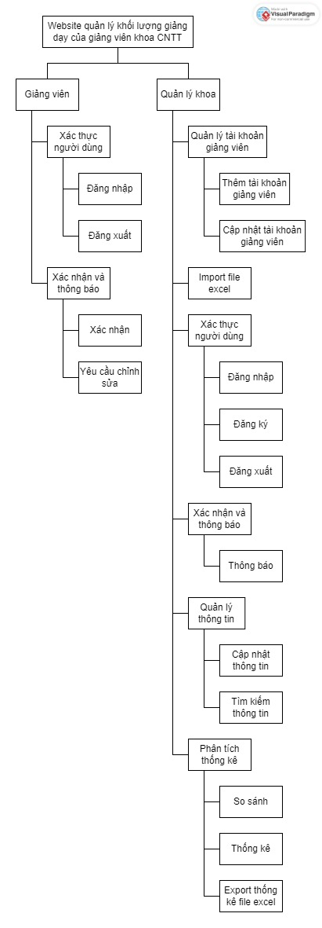

Sơ đồ use case tổng quát
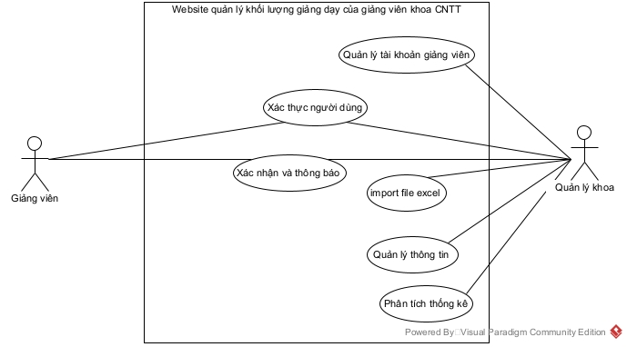

Phân tích thành phần dữ liệu

Phân tích ở mức ý niệm

Sơ đồ thực thể - mối liên kết (ERD)
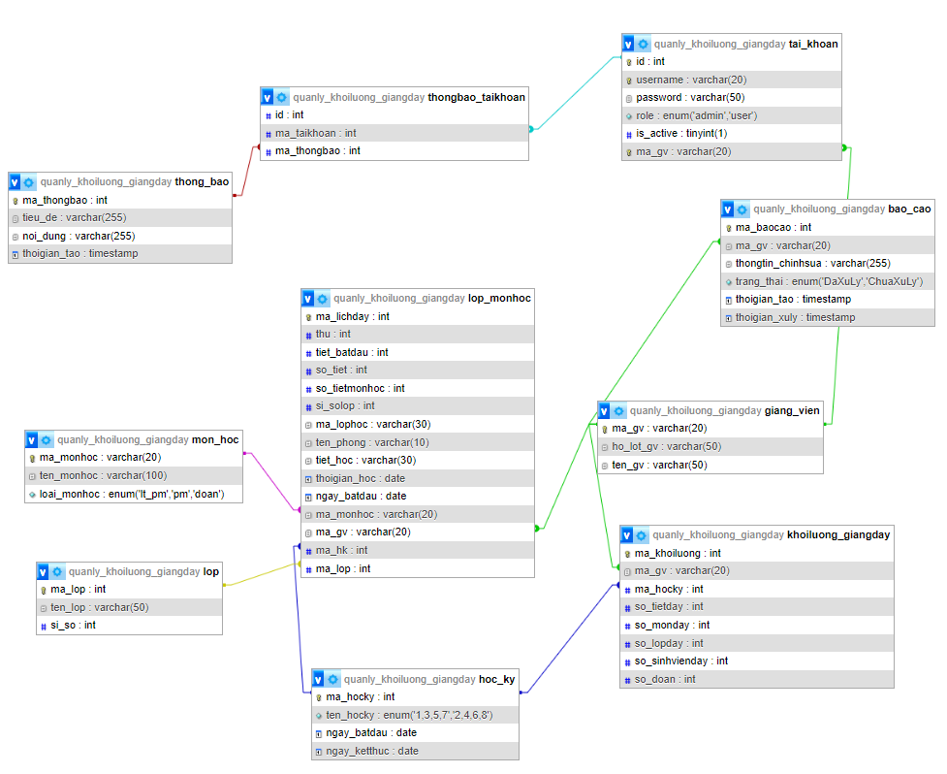
Hình 4-1. Sơ đồ quan niệm dữ liệu.

Mô tả các loại thực thể

Loại thực thể lop_hoc
Mô tả: Loại thực thể lop_hoc gồm những lớp học thuộc khoa công nghệ thông tin …
Thuộc tính | Kiểu | K | U | M | Diễn giải
ma_lop | Số nguyên | x | x | x | Mã lớp
ten_lop | Chuỗi(50) |  |  | x | tên lớp
si_so | Số nguyên |  |  | x | Sỉ số

Loại thực thể lop_monhoc
Mô tả: Loại thực thể lich_giangday thời khóa biểu giảng dạy của giảng viên một học kì…
Thuộc tính | Kiểu | K | U | M | Diễn giải
ma_lichday | Số nguyên | x | x | x | Mã lịch dạy
thu | Số nguyên |  |  | x | Thứ
tiet_batdau | Số nguyên |  |  | x | Tiết bắt đầu
so_tiet | Số nguyên |  |  | x | Số tiết
so_tietmonhoc | Số nguyên |  |  | x | Số tiết môn học
ma_lophoc | Chuỗi(30) |  |  | x | Mã lớp học
si_solop | Số nguyên |  |  | x | Sĩ số lớp học
ten_phong | Chuỗi(10) |  |  | x | Tên phòng
tiet_hoc | Chuỗi(30) |  |  | x | Tiết học
thoigian_hoc | Thời gian |  |  | x | Thời gian học
ngay_batdau | Thời gian |  |  | x | Ngày bắt đầu
ma_monhoc | Chuỗi(20) |  |  | x | Mã môn học
ma_lop | Số nguyên |  |  | x | Mã lớp
ma_gv | Chuỗi(20) |  |  | x | Mã giàng viên
ma_hk | Số nguyên |  |  | x | Mã học kỳ

Loại thực thể mon_hoc
Mô tả: Loại thực thể mon_hoc đại diện cho môn học theo lịch giảng dạy…
Thuộc tính | Kiểu | K | U | M | Diễn giải
ma_monhoc | Chuỗi(20) | x | x | x | Mã môn học
sotiet | Số Nguyên |  |  | x | Số tiết
loai_monhoc | Tập hợp tập hằng số (‘lt_pm’,’pm’,’doan’) |  |  |  | Loại môn học

Loại thực thể khoiluong_giangday
Mô tả: Loại thực thể khoiluong_giangday đại diện cho khối lượng giảng dạy của giảng viên trong các kì…
Thuộc tính | Kiểu | K | U | M | Diễn giải
ma_khoiluong | Số nguyên | x | x | x | Mã khối lượng giảng dạy
ma_gv | Chuỗi(20) |  |  | x | Mã giảng viên
ma_hocky | Số nguyên |  |  | x | Mã học kỳ
so_tietday | Số nguyên |  |  |  | Tổng số tiết dạy
so_monday | Số nguyên |  |  |  | Tổng số môn dạy
so_lopday | Số nguyên |  |  |  | Tổng số lớp dạy
so_sinhvienday | Số nguyên |  |  |  | Tổng số sinh viên dạy
so_doan | Số nguyên |  |  |  | Tổng số đồ án

Loại thực thể hoc_ky
Mô tả: Loại thực thể hoc_ky đại diện cho năm, học kì…
Thuộc tính | Kiểu | K | U | M | Diễn giải
ma_hocky | Số nguyên | x | x | x | Mã học kì
ten_hocky | Tập hợp tập hằng số (‘1,3,5,7’,’2,4,6,8’) |  |  | x | Tên học kì
nam_hoc | Chuỗi(30) |  |  | x | Năm học

Loại thực thể giang_vien
Mô tả: Loại thực thể giang_vien đại diện giảng viên…
Thuộc tính | Kiểu | K | U | M | Diễn giải
ma_gv | Chuỗi(20) | x | x | x | Mã giảng viên
ho_lot_gv | Chuỗi(50) |  |  | x | Họ và tên lót giảng viên
ten_gv | Chuỗi(50) |  |  | x | Tên giảng viên

Loại thực thể bao_cao
Mô tả: Loại thực thể bao_cao gồm những xác nhận, yêu cầu chỉnh sửa của giảng viên…
Thuộc tính | Kiểu | K | U | M | Diễn giải
ma_baocao | Số nguyên | x | x | x | Mã báo cáo
ma_gv | Chuỗi(20) |  |  | x | Mã giảng viên
thongtin_chisua | Chuỗi(255) |  |  | x | Thông tin chi tiết
trang_thai | Tập hợp các hằng số ('DaXu Ly', 'ChuaXuLy') |  |  | x | Trạng thái
thoigian_tao | Thời gian |  |  | x | Thời gian tạo
thoigian_xuly | Thời gian |  |  | x | Thời gian xử lý

Loại thực thể tai_khoan
Mô tả: Loại thực thể tai_khoan gồm tài khoản giảng viên và tài khoản quản lý…
Thuộc tính | Kiểu | K | U | M | Diễn giải
id | Số nguyên | x | x | x | Mã tài khoản
username | Chuỗi(20) |  | x | x | Tên tài khoản người dùng
password | Chuỗi(50) |  |  | x | Mật khẩu
role | Tập hợp các hằng số ('admin', 'user') |  |  |  | Vai trò
is_active | Nguyên nhỏ(1) |  |  | x | Hoạt động / không hoạt động
ma_gv | Chuỗi(20) |  |  |  | Mã giảng viên

Loại thực thể thong_bao
Mô tả: Loại thực thể thong_bao đại diện cho thông báo tin tức của quản lý đến toàn hệ thống hoặc mỗi cá nhân…
Thuộc tính | Kiểu | K | U | M | Diễn giải
ma_thongbao | Số nguyên | x | x | x | Mã thông báo
tieu_de | Chuỗi (255) |  |  | x | Tiêu đề
noi_dung | Chuỗi (255) |  |  | x | Nội dung
thoigian_tao | Thời gian |  |  | x | Thời gian tạo

Loại thực thể thongbao_taikhoan
Mô tả: Loại thực thể thongbao_taikhoan đại diện chi tiết thông báo và người nhận cũng như người gửi
Thuộc tính | Kiểu | K | U | M | Diễn giải
id | Số nguyên | x | x | x | Mã thông báo tài khoảng
ma_taikhoan | Số nguyên |  |  | x | Mã tài khoản
ma_thongbao | Số nguyên |  |  | x | Mã thông báo

Thiết kế cơ sở dữ liệu

Sơ đồ logic dữ liệu (mô hình dữ liệu)
lop_hoc(ma_lop, ten_lop, si_so)
lich_giangday(ma_lichday, thu, tiet_batdau, so_tiet, ten_phong, tiet_hoc, so_tietmonhoc, si_solop, ma_lophoc, thoigian_hoc, ngay_batdau, ma_monhoc, ma_lop, ma_gv)
giang_vien(ma_gv, ho_lot_gv, ten_gv)
bao_cao(ma_baocao, ma_gv, thongtin_chisua, trang_thai, thoigian_tao, thoigian_xuly)
hoc_ky(ma_hocky, ten_hocky, nam_hoc)
khoiluong_giangday(ma_khoiluong, ma_gv, ma_hocky, so_tietday, so_monday, so_lopday, so_sinhvienday, so_doan)
mon_hoc(ma_monhoc, ten_monhoc, loai_monhoc)
tai_khoan(id, username, password, role, is_active, ma_gv)
thong_bao(ma_thongbao, tieu_de, noi_dung, thoigian_tao)
thongbao_taikhoan(id, ma_taikhoan, ma_thongbao)

Mô tả các bảng dữ liệu

Loại thực thể lop_hoc
Mô tả: Loại thực thể lop_hoc gồm những lớp học thuộc khoa công nghệ thông tin …
Thuộc tính | Kiểu | K | U | M | Diễn giải
ma_lop | int | x | x | x | Mã lớp
ten_lop | Varchar(50) |  |  | x | tên lớp
si_so | int |  |  | x | Sỉ số

Loại thực thể lich_giangday
Mô tả: Loại thực thể lich_giangday thời khóa biểu giảng dạy của giảng viên một học kì…
Thuộc tính | Kiểu | K | U | M | Diễn giải
ma_lichday | int | x | x | x | Mã lịch dạy
thu | int |  |  | x | Thứ
tiet_batdau | int |  |  | x | Tiết bắt đầu
so_tiet | int |  |  | x | Số tiết
so_tietmonhoc | int |  |  | x | Số tiết môn học
si_solop | int |  |  | x | Sĩ số lớp
ma_lophoc | Varchar(30) |  |  | x | Mã lớp học
ten_phong | Varchar(10) |  |  | x | Tên phòng
tiet_hoc | Varchar(30) |  |  | x | Tiết học
thoigian_hoc | Date |  |  | x | Thời gian học
ngay_batdau | Date |  |  | x | Ngày bắt đầu
ma_monhoc | Varchar(20) |  |  | x | Mã môn học
ma_lop | int |  |  | x | Mã lớp
ma_gv | Varchar(20) |  |  | x | Mã giàng viên
ma_hk | int |  |  | x | Mã học kỳ

Loại thực thể mon_hoc
Mô tả: Loại thực thể mon_hoc đại diện cho môn học theo lịch giảng dạy…
Thuộc tính | Kiểu | K | U | M | Diễn giải
ma_monhoc | Varchar(20) | x | x | x | Mã môn học
ten_monhoc | Varchar(100) |  |  | x | Tên môn học
loai_monhoc | Enum (‘lt_pm’,’pm’,’doan’) |  |  |  | Loại môn học

Loại thực thể khoiluong_giangday
Mô tả: Loại thực thể khoiluong_giangday đại diện cho khối lượng giảng dạy của giảng viên trong các kì…
Thuộc tính | Kiểu | K | U | M | Diễn giải
ma_khoiluong | Int | x | x | x | Mã khối lượng giảng dạy
ma_gv | Varchar(20) |  |  | x | Mã giảng viên
ma_hocky | Int |  |  | x | Mã học kỳ
so_tietday | Int |  |  |  | Tổng số tiết dạy
so_monday | Int |  |  |  | Tổng số môn dạy
so_lopday | Int |  |  |  | Tổng số lớp dạy
so_sinhvienday | Int |  |  |  | Tổng số sinh viên dạy
So_doan | Int |  |  |  | Tổng số đồ án

Loại thực thể hoc_ky
Mô tả: Loại thực thể hoc_ky đại diện cho năm, học kì…
Thuộc tính | Kiểu | K | U | M | Diễn giải
ma_hocky | Int | x | x | x | Mã học kì
ten_hocky | Enum(‘1,3,5,7’,’2,4,6,8’) |  |  | x | Tên học kì
nam_hoc | Chuỗi(30) |  |  | x | Năm học

Loại thực thể giang_vien
Mô tả: Loại thực thể giang_vien đại diện giảng viên…
Thuộc tính | Kiểu | K | U | M | Diễn giải
ma_gv | Varchar (20) | x | x | x | Mã giảng viên
ho_lot_gv | Varchar (50) |  |  | x | Họ và tên lót giảng viên
ten_gv | Varchar (50) |  |  | x | Tên giảng viên

Loại thực thể bao_cao
Mô tả: Loại thực thể bao_cao gồm những xác nhận, yêu cầu chỉnh sửa của giảng viên…
Thuộc tính | Kiểu | K | U | M | Diễn giải
ma_baocao | Int | x | x | x | Mã báo cáo
ma_gv | Varchar(20) |  |  | x | Mã giảng viên
thongtin_chisua | Varchar (255) |  |  | x | Thông tin chi tiết
trang_thai | Enum ('DaXu Ly','ChuaXuLy') |  |  | x | Trạng thái
thoigian_tao | Timestamp |  |  | x | Thời gian tạo
thoigian_xuly | Timestamp |  |  | x | Thời gian xử lý

Loại thực thể tai_khoan
Mô tả: Loại thực thể tai_khoan gồm tài khoản giảng viên và tài khoản quản lý…
Thuộc tính | Kiểu | K | U | M | Diễn giải
id | Int | x | x | x | Mã tài khoản
username | Varchar(20) |  | x | x | Tên tài khoản người dùng
password | Varchar (50) |  |  | x | Mật khẩu
role | Enum('admin', 'user') |  |  |  | Vai trò
is_active | Tinyint(1) |  |  | x | Hoạt động / không hoạt động
ma_gv | Varchar(20) |  |  |  | Mã giảng viên

Loại thực thể thong_bao
Mô tả: Loại thực thể thong_bao đại diện cho thông báo tin tức của quản lý đến toàn hệ thống hoặc mỗi cá nhân…
Thuộc tính | Kiểu | K | U | M | Diễn giải
ma_thongbao | Int | x | x | x | Mã thông báo
ma_nguoinhan | Int |  |  |  | Mã người dùng
noi_dung | varchar(255) |  |  | x | Nôi dụng
thoigian_tao | Timestamp |  |  | x | Thời gian tạo

Loại thực thể thongbao_taikhoan
Mô tả: Loại thực thể thongbao_taikhoan đại diện chi tiết thông báo và người nhận cũng như người gửi
Thuộc tính | Kiểu | K | U | M | Diễn giải
id | int | x | x | x | Mã thông báo tài khoảng
ma_taikhoan | int |  |  | x | Mã tài khoản
ma_thongbao | int |  |  | x | Mã thông báo

Mô tả các ràng buộc dữ liệu
- Thực thể lop_hoc
- ma_lop (mã lớp): ràng buộc khóa chính.
- ten_lop (tên lớp): ràng buộc không được phép null.
- si_so (sỉ số): ràng buộc không phép null.
- Thực thể mon_hoc
  - ma_monhoc (mã môn học): ràng buộc khóa chính.
  - ten_monhoc (tên môn học): ràng buộc không được phép null.
  - loai_monhoc (loại môn học): được phép null.
- Thực thể lich_giangday
  - ma_lichday (mã lịch dạy): ràng buộc khóa chính.
  - thu (thứ): ràng buộc không được phép null.
  - tiet_batdau (tiết bắt đầu): ràng buộc không được phép null.
  - so_tiet (số tiết): ràng buộc không được phép null.
  - So_tietmonhoc (số tiết môn học) : ràng buộc không được phép null.
  - si_solop (sĩ số lớp): ràng buộc không được phép null.
  - ma_lophoc (mã lớp học) : ràng buộc không được phép null.
  - ten_phong (tên phòng): ràng buộc không được phép null.
  - tiet_hoc (tiết học): ràng buộc không được phép null.
  - thoigian_hoc (thời gian học): ràng buộc không được phép null.
  - ngay_batdau (ngày bắt đầu): ràng buộc không được phép null.
  - ma_monhoc (mã môn học): ràng buộc khóa ngoại với bảng môn học, ràng buộc không được phép null.
  - ma_lop (mã lớp): ràng buộc khóa ngoại với bảng lớp, ràng buộc không được phép null.
  - ma_gv (mã giảng viên): ràng buộc khóa ngoại với bảng giảng viên, ràng buộc không được phép null.
  - Ma_hk (Mã học kì) : ràng buộc khóa ngoại với bảng học kỳ, ràng buộc không được phép null.
- Thực thể giang_vien
  - ma_gv (mã giảng viên): ràng buộc khóa chính.
  - ho_lot_gv (họ và tên lót giảng viên): ràng buộc không được phép null.
  - tên_gv (tên giảng viên): ràng buộc không được phép null.
- Thực thể tai_khoan
  - id (mã tài khoản): ràng buộc khóa chính.
  - username (tên tài khoản): ràng buộc không được phép null, ràng buộc không trùng (unique).
  - password (mật khẩu): ràng buộc không được phép null.
  - role (vai trò): được phép null.
  - is_active (hoạt động): ràng buộc không được phép null, ràng buộc mặc định là 1 (đang hoạt động).
  - ma_gv (mã giảng viên): ràng buộc khóa ngoại với bảng giảng viên, được phép null.
- Thực thể học kỳ
  - ma_hocky (mã học kỳ): ràng buộc khóa chính.
  - ten_hocky (tên học kỳ): ràng buộc không được phép null.
  - nam_hoc (năm học): ràng buộc không được phép null.
- Thực thể thong_bao
  - ma_thongbao (mã thông báo): ràng buộc khóa chính.
  - Tieu_de (tiêu đề): được phép null.
  - noi_dung (nội dung): ràng buộc không được phép null.
  - thoigian_tao (thời gian tạo): ràng buộc không được phép null, ràng buộc mặc định là thời gian hiện tại.
- Thực thể bao_cao
  - ma_baocao (mã báo cáo): ràng buộc khóa chính.
  - ma_gv (mã giảng viên): ràng buộc khóa ngoại với bảng giảng viên, ràng buộc không được phép null.
  - thongtin_chinhsua (thông tin chi tiết): ràng buộc không được phép null.
  - trang_thai (trạng thái): ràng buộc không được phép null, mặc định là ‘ChuaXuLy’.
  - thoigian_tao (thời gian tạo) : ràng buộc không được phép null, ràng buộc mặc định là thời gian hiện tại .
  - thoigian_xuly (thời gian xử lý): ràng buộc không được phép null.
- Thực thể khoiluong_giangday
  - ma_khoiluong (mã khối lượng giảng dạy): ràng buộc khóa chính.
  - ma_gv (mã giảng viên): ràng buộc khóa ngoại với bảng giảng viên, không được phép null.
  - ma_hocky (mã học kỳ): ràng buộc khóa ngoại với bảng học ký, không được phép null.
  - so_tietday (tổng số tiết dạy): được phép null.
  - so_monday (Tổng số môn dạy): được phép null.
  - so_lopday (Tổng số lớp dạy): được phép null.
  - so_sinhvienday (Tổng số sinh viên dạy): được phép null.
  - so_doan (Tổng số đồ án): được phép null.
- Thực thể taikhoan_thongbao
  - id (mã tài khoản thông báo): ràng buộc khóa chính.
  - ma_taikhoan(mã tài khoản): ràng buộc khóa ngoại với bảng tài khoản, không được phép null.
  - ma_thongbao (mã thông báo): ràng buộc khóa ngoại với bảng thông báo, không được phép null.

Thiết kế module xác thực người dùng

Sơ đồ chức năng xác thực người dùng

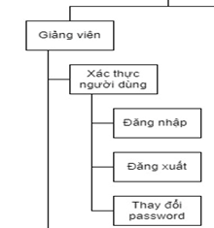
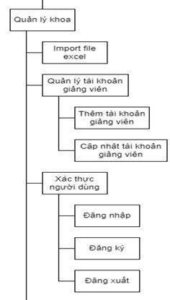

Sơ đồ use case xác thực người dùng
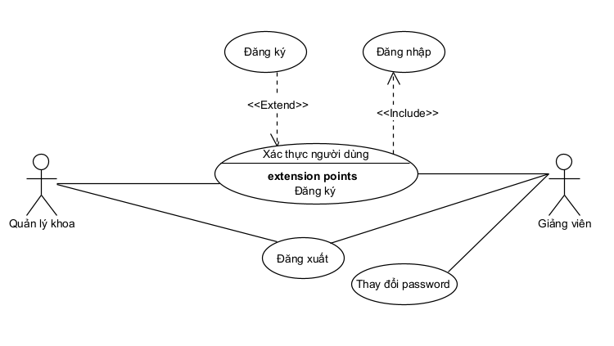

Mô tả use case xác thực người dùng
Tên Use case | Xác thực người dùng
Actor | Giảng viên, quản lý khoa
Mô tả | Cho phép giảng viên đăng nhập vào website bằng tài khoản đăng kí, đổi mật khẩu, đăng xuất. cho phép người quản trị đăng nhập vào website ,đăng xuất,
Pre-conditions | Tài khoản Actor đã được tạo sẵn  Tài khoản Actor đã phân quyền
Post-conditions | Success: Actor đăng nhập vào website thành công  Fail: Tài khoản, mật khẩu Actor không đúng
Luồng sự kiện chính | - Actor truy cập vào trang đăng nhập  - Actor điền tài khoản và mật khẩu trong form  - Actor nhấn nút đăng nhập  - Hệ thống xác thực thông tin thành công  - Hiển thị màn hình website đã đăng nhập  - Actor nhấn nút đăng xuất  - Hủy màn hình website đã đăng nhập  Rẽ nhánh 1 :  6.1. Thông tin không đúng  6.2. Thông báo tài khoản không tồn tại  6.3. Lập lại bước 2  Extend Use Case Đăng ký  Extend Use Case Quên mật khẩu  Extend Use Case Quản lý thông tin cá nhân
Luồng sự kiện phụ | Actor nhấn nút thoát  Hệ thống hủy màn hình đăng nhập
<Extend Use Case> | Đăng ký  - Actor điền thông tin vào form đăng ký  - Hệ thống kiểm tra thông tin đăng ký hợp lệ  - Actor nhấn đăng ký  - Hệ thống kiểm tra dữ liệu không tồn tại  - Hệ thống sẽ gửi thông báo đến người quản trị  - Người quản trị kiểm tra, xác thực thông tin và đồng ý cấp quyền cho tài khoản  - Hệ thống lưu toàn bộ thông tin người dùng  - Hiển thị thông báo đăng ký thành công  - Actor nhấn nút thoát  - Hủy màn hình đăng ký  Rẽ nhánh 1:  2.1. Kiểm tra thông tin nếu không hợp lệ theo yêu cầu  2.2. Thông báo thông tin đăng ký không hợp lệ  2.3. Lặp lại bước 1  Rẽ nhánh 2:  7.1. Tài khoản tồn tại  7.2. Thông báo tài khoản đã tồn tại  7.3. Lặp lại bước 1
<Extend Use case> | Đổi mật khẩu  - Actor nhập vào form mật khẩu mới muốn thay đổi  - Actor nhấn nút lưu  - Hệ thống kiểm tra thông tin thay đổi phù hợp  - Hệ thống cập nhật lại thông tin vừa nhập thành công  - Hệ thống hiển thị lại màn hình thay đổi mật khẩu  - Actor nhấn quay lại  - Hủy màn hình đổi mật khẩu  Rẽ nhánh 1:  3.1. Mật khẩu thay đổi rỗng hoặc không chính xác  2.2. Lặp lại bước 1 nhập mật khẩu muốn thay đổi

Sơ đồ dữ liệu của xác thực người dùng
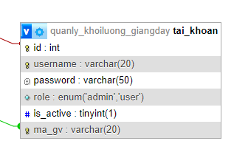

Sơ đồ tuần tự của xác thực người dùng

Sơ đồ tuần tự đăng nhập
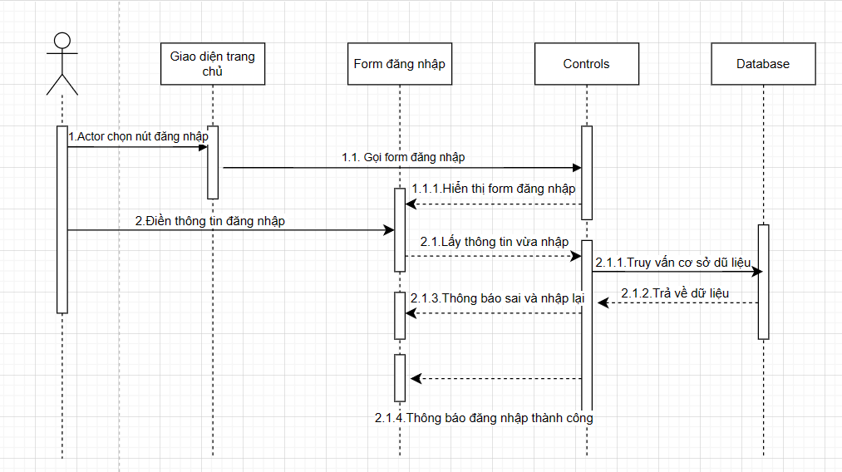

Sơ đồ tuần tự đăng ký
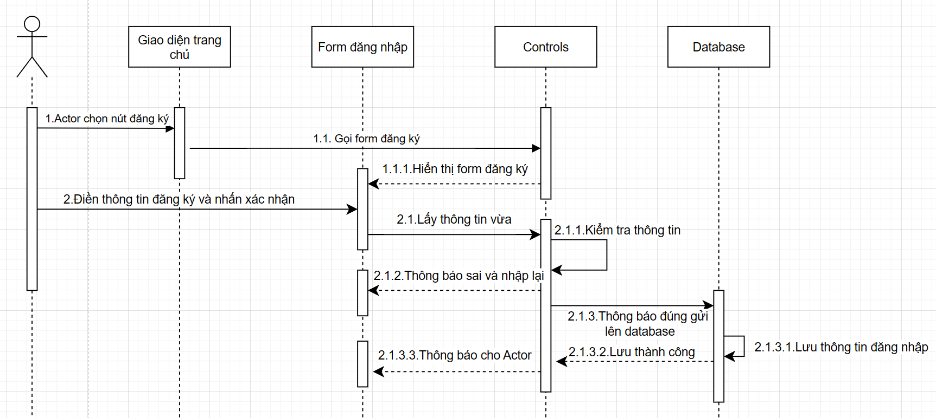

Sơ đồ tuần tư thay đổi password
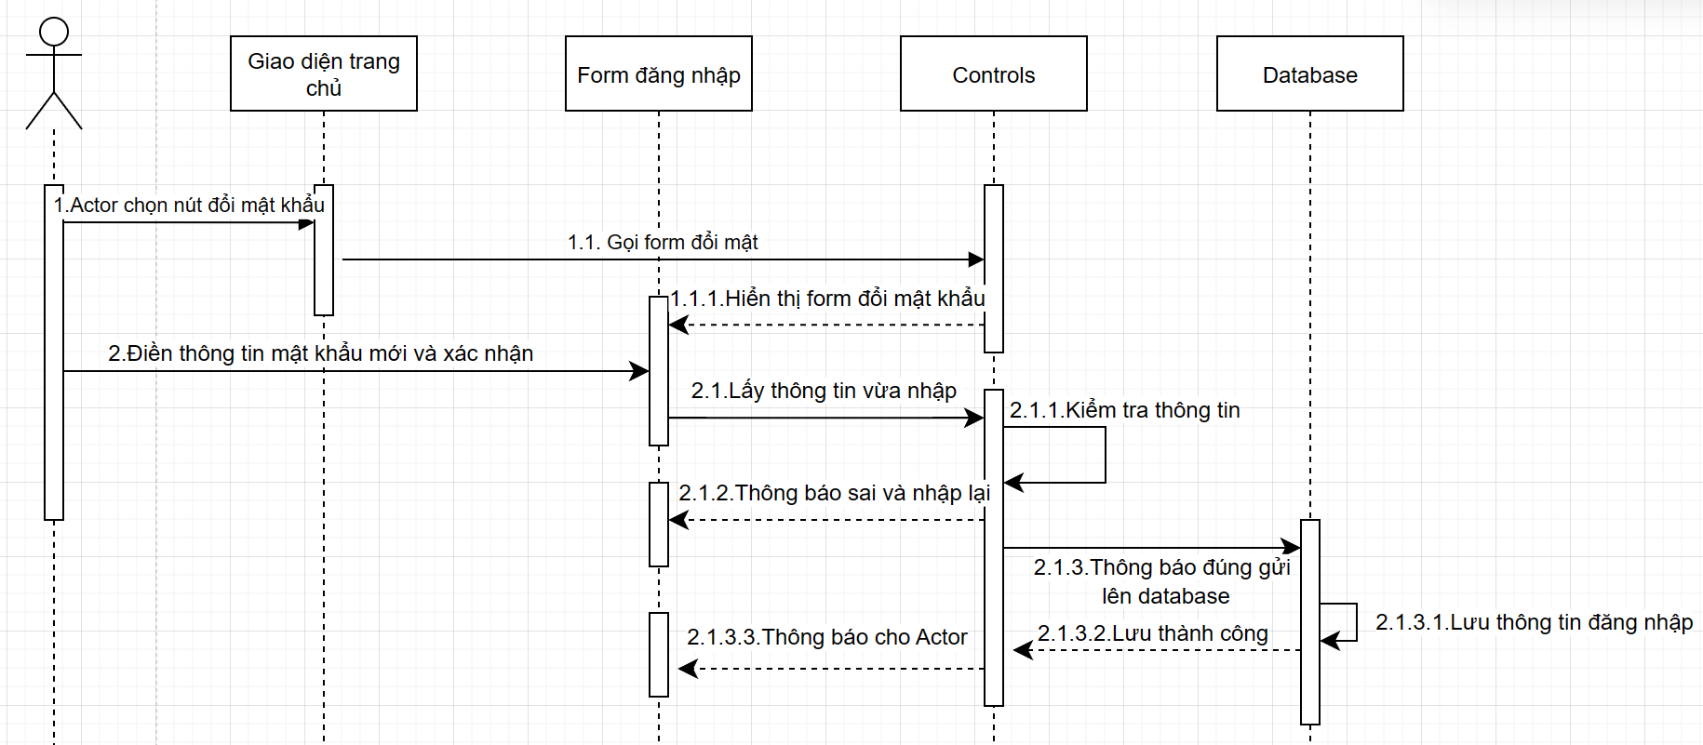

Sơ đồ trạng thái của xác thực người dùng

Sơ đồ trạng thái đăng nhập
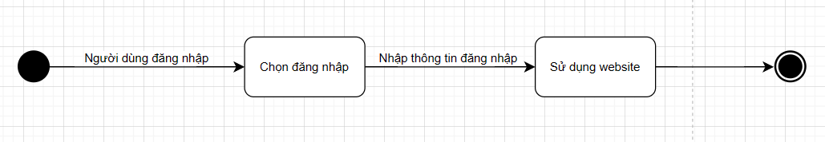

Sơ đồ trạng thái đăng ký
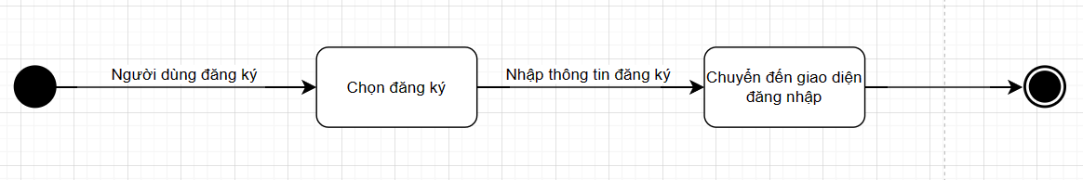

Sơ đồ trạng thái đăng xuất
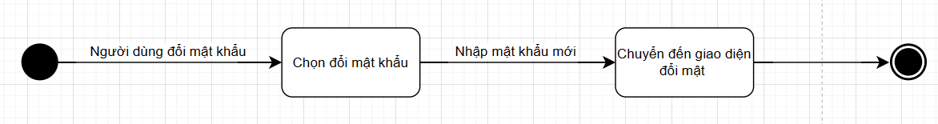

Thiết kế module import file excel

Sơ đồ chức năng imprort file excel
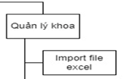

Sơ đồ use case xác imprort file excel
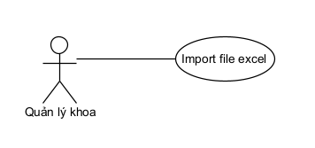

Mô tả use case improt file excel
Tên Use case | Import file excel
Actor | Quản lý khoa
Mô tả | Người quản trị hệ thống muốn có khả năng nhập thông tin thời khóa biểu giảng dạy từ một file Excel vào hệ thống quản lý giảng dạy để tự động cập nhật thông tin.
Pre-conditions | Tài khoản Actor đã đăng nhập  Tài khoản Actor đã phân quyền quản lý khoa
Post-conditions | Success: Thời khóa biểu giảng dạy được cập nhật và hiển thị chính xác trên hệ thống, nhận được thông báo thành công .  Fail: Nhận thông báo các lỗi phát tinh trong quá trình import.
Luồng sự kiện chính | - Actor chọn option học kì, nhập năm học.  - Actor chọn file excel chứa thông tin người khóa biểu giảng dạy cần import.  - Actor nhấn xác nhận.  - Hệ thống xác thực dữ liệu trong file excel để đảm bảo rằng định dạng và thông tin hợp lệ đầy đủ.  - Hệ thống tiến hành đọc và tích hợp dữ liệu file excel vào cơ sở dữ liệu của hệ thống. Bao gồm cập nhật thời khóa biểu, môn học, giảng viên …  - Kiểm tra dữ liệu cập nhật thành công.  - Thông báo cho quản lý khoa kết quả import và hiển thị thời khóa biểu.  Rẽ nhánh 1 :  4.1. Thông tin không đúng, thiếu thông tin, định dạng sai.  4.2. Thông báo kiểm tra lại file excel  4.3. Lập lại bước 1  Rẽ nhánh 2:  6.1 Thông tin trùng lập  6.2 Thông báo kiểm tra, hoặc xử lý sự trùng lập đó  6.3 Lập lại bước 1
Luồng sự kiện phụ | Actor nhấn nút thoát  Hệ thống hủy màn hình import file excel.

Sơ đồ dữ liệu của imprort file excel
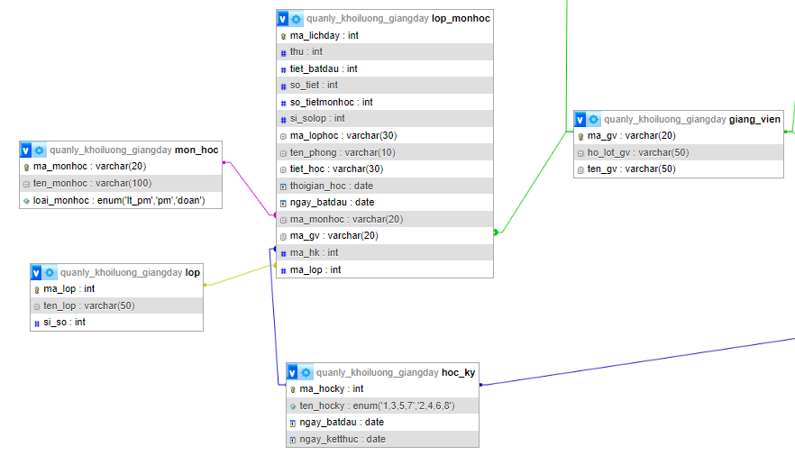

Sơ đồ tuần tự của imprort file excel
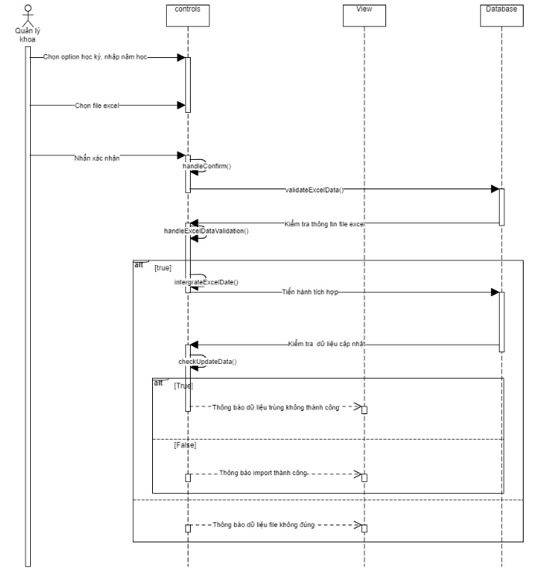

Sơ đồ trạng thái của imprort file excel
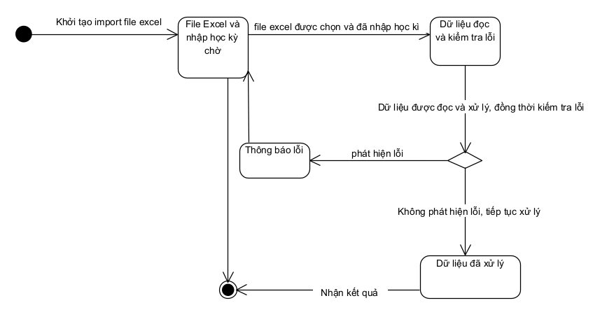

Thiết kế cho module quản lý thông tin

Sơ đồ chức năng quản lý thông tin
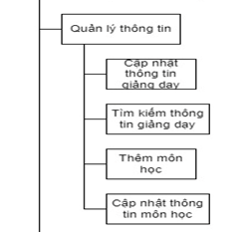

Sơ đồ use case xác quản lý thông tin
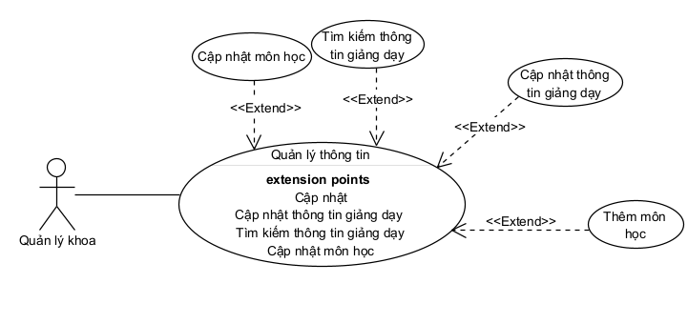

Mô tả use case quản lý thông tin
Tên Use case | Quản lý thông tin
Actor | Quản lý khoa
Mô tả | Cho phép quản lý khoa tìm kiếm nhanh chóng các thông tin liên quan đến giảng dạy, sửa đổi sĩ số lớp học, số tiết của một lớp.
Pre-conditions | Tài khoản Actor đã được đăng nhập  Tài khoản Actor đã phân quyền quản lý khoa
Post-conditions | Success: Dữ liệu được cập nhật thành công và quản lý khoa quay lại giao diện quản lý.  Fail: Nếu có lỗi xảy ra trong quá trình cập nhật, hệ thống sẽ thông báo và quay lại bước cần thiết hoặc hủy bỏ thao tác.
Luồng sự kiện chính | - Actor chọn mục quản lý thông tin giảng dạy  - Quản lý khoa thực hiện các chức năng  Extend Use Case cập nhật thông tin giảng dạy  Extend Use Case tìm kiếm thông tin giảng dạy  Extend Use Case thêm môn học  Extend Use Case cập nhật môn
Luồng sự kiện phụ | Actor nhấn nút thoát  Hệ thống hủy màn hình quản lý thông tin giảng dạy, quay lại giao diện trước đó.
<Extend Use Case> | Cập nhật thông tin giảng dạy  - Actor chọn 1 hàng thời khóa biểu cần thay đổi  - Hiển thị form cập nhật  - Actor chỉnh sửa các thông tin cần thiết  - Actor nhấn “Xác nhận” các thay đổi  - Hệ thống kiếm tra thông tin  - Hệ thống cập nhật dữ liệu  - Quay lại giao diện quản lý  Rẽ nhánh 1:  5.1. Kiểm tra thông tin nếu không hợp lệ theo yêu cầu  5.2. Thông báo lỗi và yêu cầu Actor nhập lại thông tin cần thiết.  5.3. Lặp lại bước 3
<Extend Use Case> | Tìm kiếm thông tin giảng dạy  - Actor chọn thời khóa biểu  - Điều hướng đến thời khóa biểu  - Hiển thị giao diên tương ứng  - Actor nhập thông tin tìm kiếm vào thanh tìm kiếm  - Actor nhấp vào icon tìm kiếm  - Hệ thống kiểm tra kết quả  - Hiển thị kết quả tồn tại.  Rẽ nhánh 1:  6.1. Kiểm tra thông tin không tồn tại  6.2. Hệ thống sẽ thông báo và yêu cầu Actor thử lại với thông tin khác  6.3. Lặp lại bước 4
<Extend Use Case> | Thêm môn học  - Actor chọn mục môn học  - Hiển thị giao diên danh sách môn học  - Actor chọn vào thêm môn học mới  - Hiển thị form nhập thông tin thêm môn học  - Nhập thông tin thêm môn học  - Actor nhấn xác nhận  - Hệ thống kiểm tra thông tin trên form  - Quay về giao diện môn học  Rẽ nhánh 1:  7.1. Kiểm tra thông tin nếu không hợp lệ theo yêu cầu  7.2. Thông báo lỗi và yêu cầu Actor điều chỉnh thông tin  7.3. Lặp lại bước 5
<Extend Use Case> | Cập nhật môn học  - Actor chọn mục môn học  - Hiển thị giao diên danh sách môn học  - Actor chọn hành động chỉnh sửa cho môn học cụ thể  - Actor nhập thông tin thay đổi  - Actor nhấn xác nhận  - Hệ thống kiếm tra thông tin  - Hệ thống cập nhật dữ liệu  - Quay lại giao diện quản lý  Rẽ nhánh 1:  6.1. Kiểm tra thông tin nếu không hợp lệ theo yêu cầu  6.2. Thông báo lỗi và yêu cầu Actor điều chỉnh thông tin  6.3. Lặp lại bước 4

Sơ đồ dữ liệu của quản lý thông tin
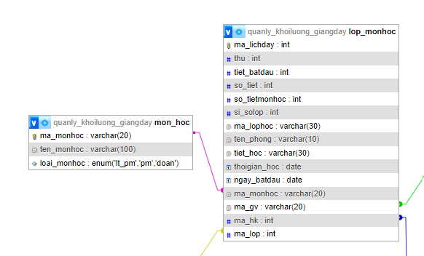

Sơ đồ tuần tự của quản lý thông tin

Cập nhật thông tin giảng dạy
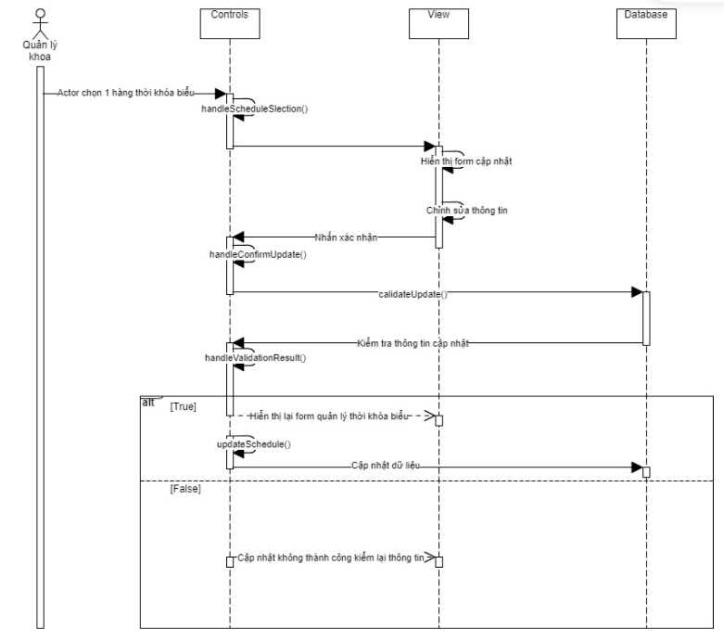

Tìm kiếm thông tin giảng dạy
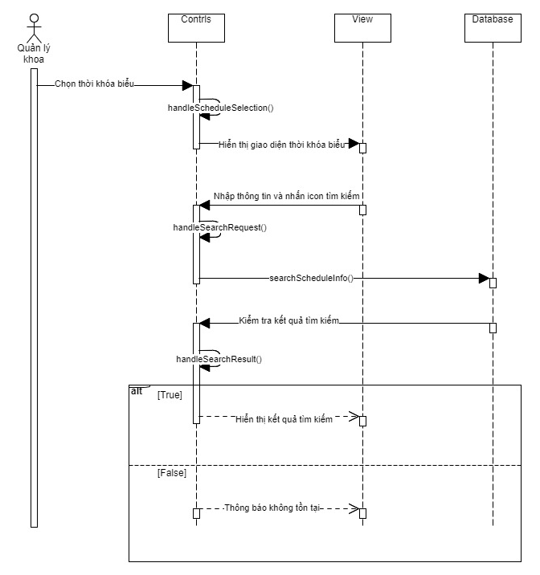

Thêm môn học
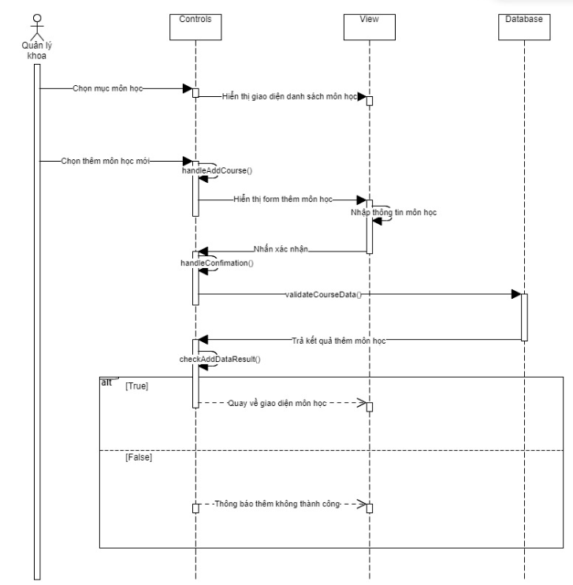

Cập nhật môn học
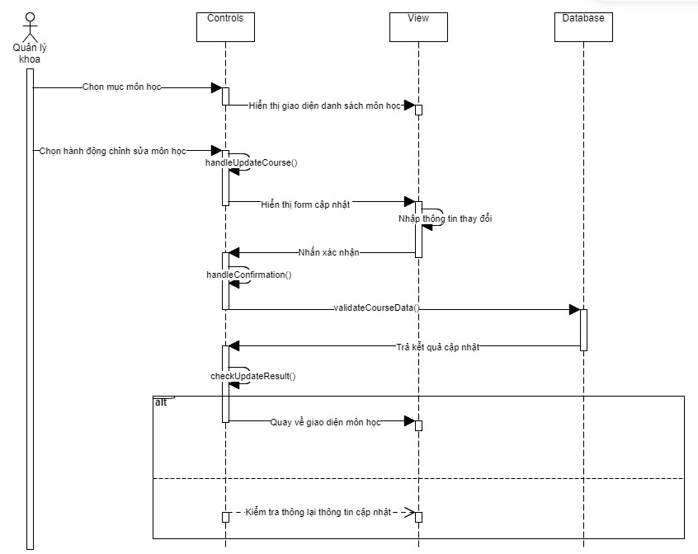

Sơ đồ trạng thái của quản lý thông tin

Cập nhật thông tin giảng dạy
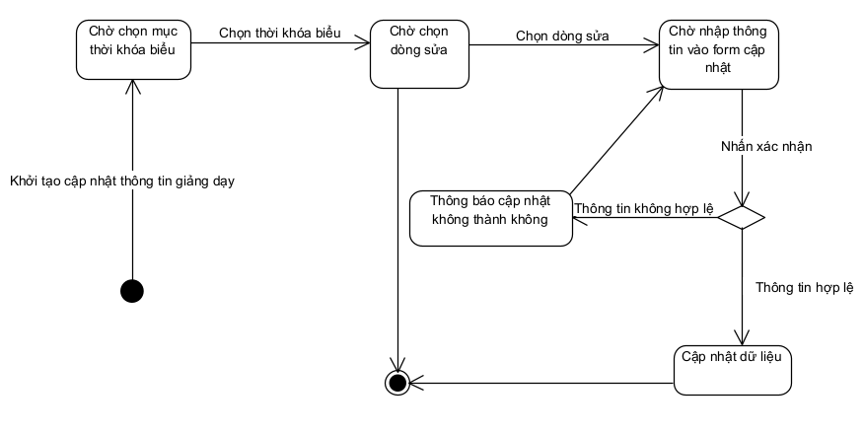

Tìm kiếm thông tin giảng dạy
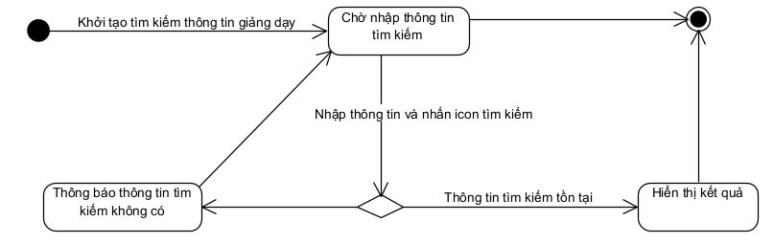

Thêm môn học
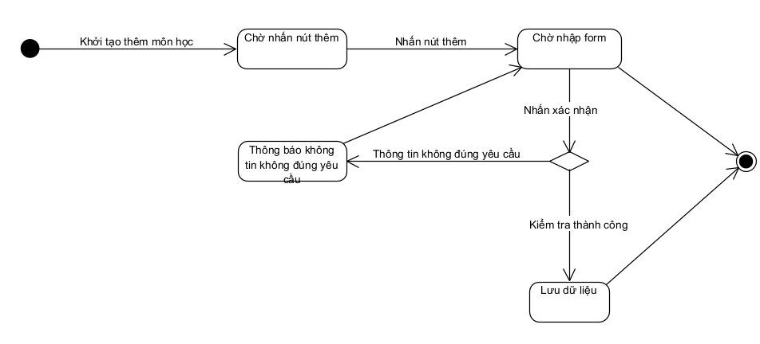

Cập nhật môn học
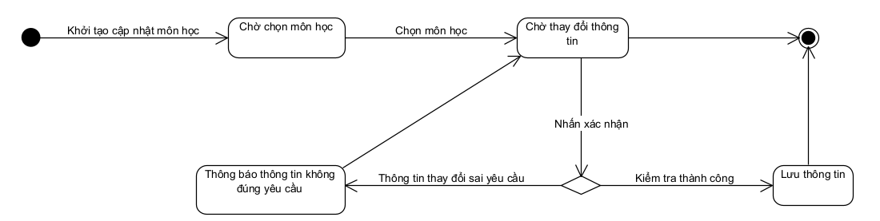

Thiết kế module quản lý tài khoản giảng viên

Sơ đồ chức năng quản lý tài khoản nhân viên
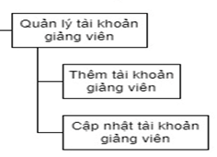

Sơ đồ use case quản lý tài khoản giảng viên
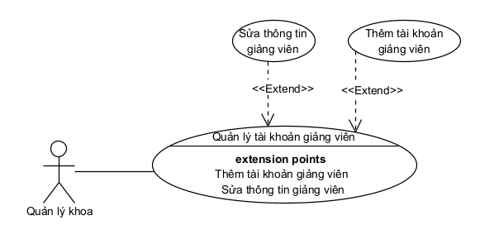

Mô tả use case quản lý tài khoản giảng viên
Tên Use case | Quản lý tài khoản giảng viên
Actor | Người quản trị
Mô tả | Ho phép người quản trị thêm, xóa, sửa các tài khoản của giảng viên
Pre-conditions | Thiết bị người dùng phải được kết nối internet khi thực hiện  Đã đăng nhập với tư cách người quản trị
Post-conditions | Success: Tài khoản của giảng viên đã được cập nhật  Fail: Tài khoản không được cập nhật
Luồng sự kiện chính | - Actor truy cập vào trang quản lý tài khoản giảng viên  - Actor chọn tạo mới tài khoản  - Actor nhập các thông tin cần thiết  - Actor chọn hoàn thành  - Màn hình hiển thị thông tin tài khoản giảng viên vừa tạo  - Hủy màn hình website thông tin tài khoản giảng viên  Rẽ nhánh 1 :  4.1. Thông tin không đúng  4.2. Thông báo tài khoản đã tồn tại  4.3. Lập lại bước 3
Luồng sự kiện phụ | Actor nhấn nút thoát  Hệ thống hủy màn hình đăng ký
<Extend Use Case> | Đổi thông tin tài khoản  - Actor chọn tài khoản cần thay đổi  - Actor nhập các thông tin cần thay đổi  - Actor nhấn hoàn thành  - Hệ thống hiện thông báo xác nhận các thông tin đã thay đổi  - Actor nhấn xác nhận  - Hệ thống cập nhật các thông tin đã thay đổi  - Hệ thống hiển thị thông báo đã cập nhật thành công  - Hệ thống hiển thị thông tin tài khoản vừa thay đổi  - Hủy màn hình website thông tin tài khoản giảng viên  Rẽ nhánh 1:  3.1. Kiểm tra thông tin nếu không hợp lệ theo yêu cầu  3.2. Thông báo thông tin thay đổi không hợp lệ  3.3. Lặp lại bước 2  Rẽ nhánh 2:  4.1. Actor chọn chỉnh sửa  4.2. Lặp lại bước 2
<Extend Use case> | Xóa tài khoản  - Actor chọn tài khoản cần xóa  - Hệ thống hiển thị thông tin tài khoản  - Actor nhấn nút xóa tài khoản  - Hệ thống hiển thị thông báo xác nhận xóa  - Actor xác nhận xóa tài khoản  - Hệ thống cập nhật thông tin tài khoản  - Hệ thống hiển thị thông báo đã xóa thành công  - Hệ thống hiển thị màn hình danh sách tài khoản  - Hủy màn hình danh sách tài khoản  Rẽ nhánh 1:  5.1. Actor chọn hủy xóa tài khoản  5.2. Lặp lại bước 2  Rẽ nhánh 2:  7.1 Hệ thống thông báo đã có lỗi xảy ra không thể xóa tài khoản

Sơ đồ dữ liệu của quản lý tài khoản giảng viên
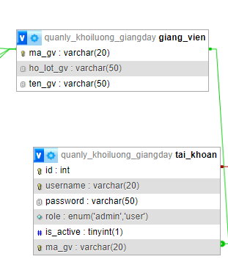

Sơ đồ tuần tự của quản lý tài khoản giảng viên

Sơ đồ tuần tự cập nhật tài khoản giảng viên
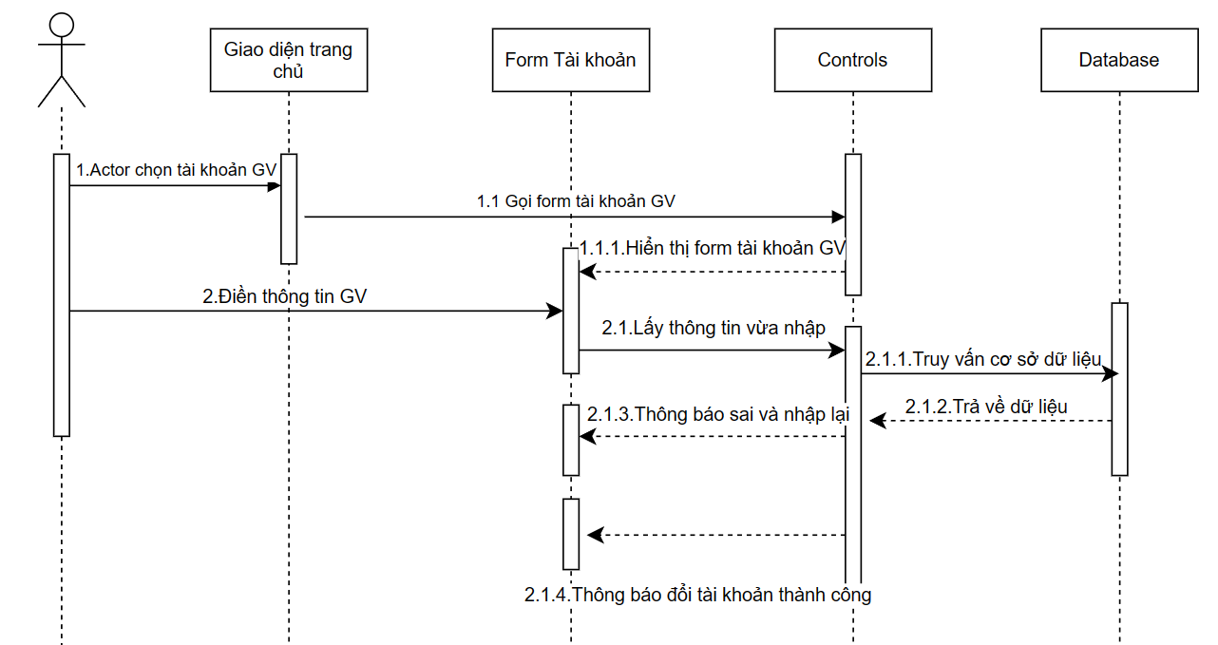

Sơ đồ tuần tự thêm tài khoản giảng viên
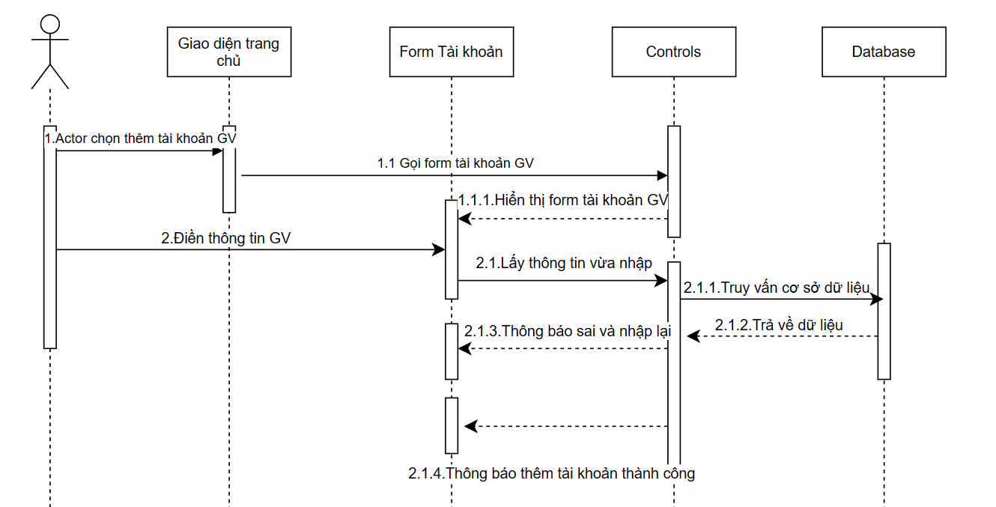

Sơ đồ trạng thái của quản lý tài khoản giảng viên

Sơ đồ trạng thái cập nhật tài khoản giảng viên
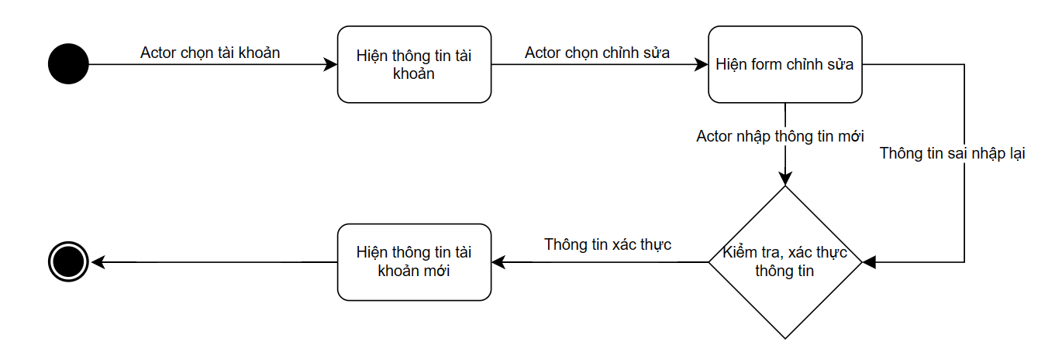

Sơ đồ trạng thái thêm tài khoản giảng viên
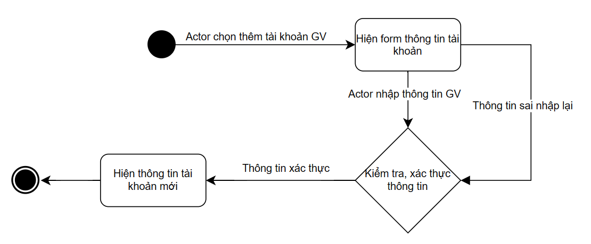

Thiết kế module xác nhận và thông báo

Sơ đồ chức năng xác nhận và thông báo

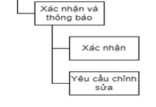
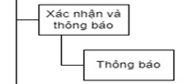

Sơ đồ use case xác nhận và thông báo
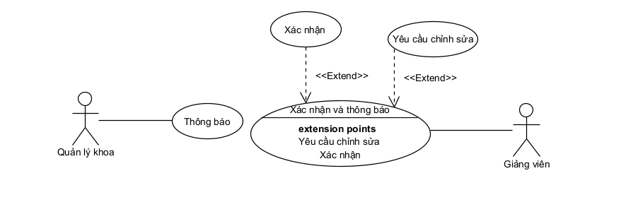

Mô tả use case xác nhận và thông báo
Tên Use case | Xác nhận và thông báo (Người dùng)
Actor | Giảng viên
Mô tả | Cho phép giáo viên nhận thông báo từ các cập nhật đến từ người quản trị, xác nhận hoặc yêu cầu người quản trị chỉnh sửa nội dung
Pre-conditions | Thiết bị người dùng phải được kết nối internet khi thực hiện  Đã đăng nhập với tư cách người dùng (Giảng viên)
Post-conditions | Success: Đã nhận được thông báo,Yêu cầu đã được gửi  Fail: Không thấy/nhận được thông báo, gửi yêu cầu thất bại
Luồng sự kiện chính | - Actor truy cập vào trung tâm thông báo  - Actor chọn xác nhận thông báo  - Màn hình hiển thị thông báo “đã xác nhận”  - Actor chọn hoàn thành  - Hủy màn hình website thông báo  Rẽ nhánh 1 :  2.1. Actor muốn thay đổi nội dung trong thông báo  2.2. Actor chọn yêu cầu chỉnh sửa  2.3. Actor nhập khiếu nại  2.4. Actor ấn gửi  2.5. Màn hình hiển thị thông báo đã gửi  2.6. tiếp tục bước 4
Luồng sự kiện phụ | Actor nhấn nút thoát  Hệ thống hủy màn hình thông báo

Tên Use case | Xác nhận và thông báo (Người quản trị)
Actor | Người quản trị
Mô tả | Cho phép người quản trị gửi thông báo đến các user
Pre-conditions | Thiết bị người dùng phải được kết nối internet khi thực hiện  Đã đăng nhập với tư cách người quản trị
Post-conditions | Success: Thông báo đã được gửi  Fail: Gửi thất bại/ đã xảy ra lỗi.
Luồng sự kiện chính | - Actor truy cập vào trung tâm thông báo  - Actor chọn gửi thông báo  - Actor nhập thông báo muốn gửi  - Actor chọn người nhận  - Actor nhấn gửi  - Màn hình hiển thị thông báo “thông báo đã được gửi thành công”  - Actor hủy màn hình thông báo  Rẽ nhánh 1 :  6.1. Màn hình hiển thị thông báo “ gửi thất bại/ đã xảy ra lỗi”  6.2. Lặp lại bước 3
Luồng sự kiện phụ | Actor nhấn nút thoát  Hệ thống hủy màn hình thông báo

Sơ đồ dữ liệu của xác nhận và thông báo
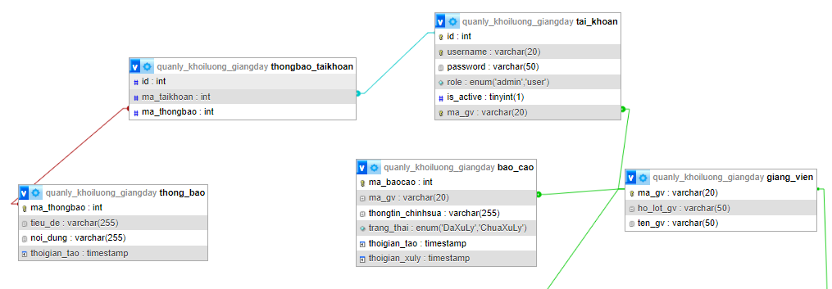

Sơ đồ tuần tự của xác nhận và thông báo

Sơ đồ tuần tự xác nhận và thông báo phía giảng viên
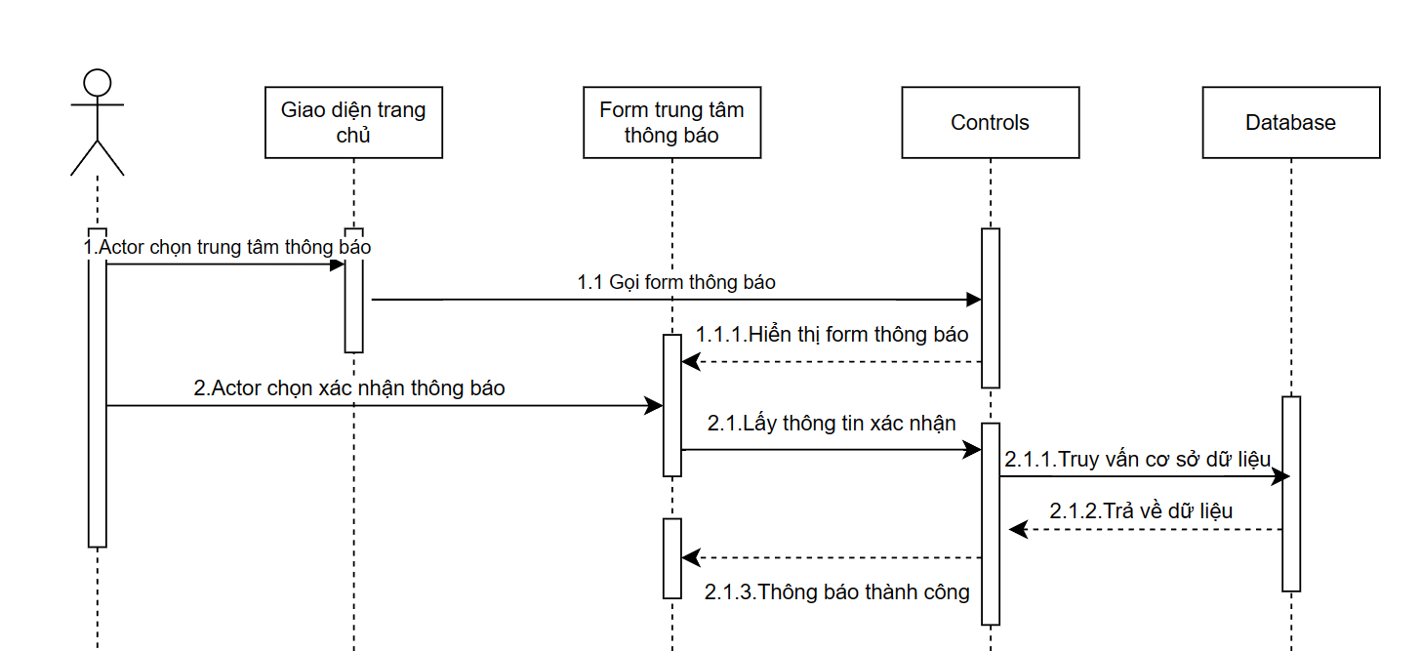

Sơ đồ tuần tự xác nhận và thông báo phía quản lý khoa
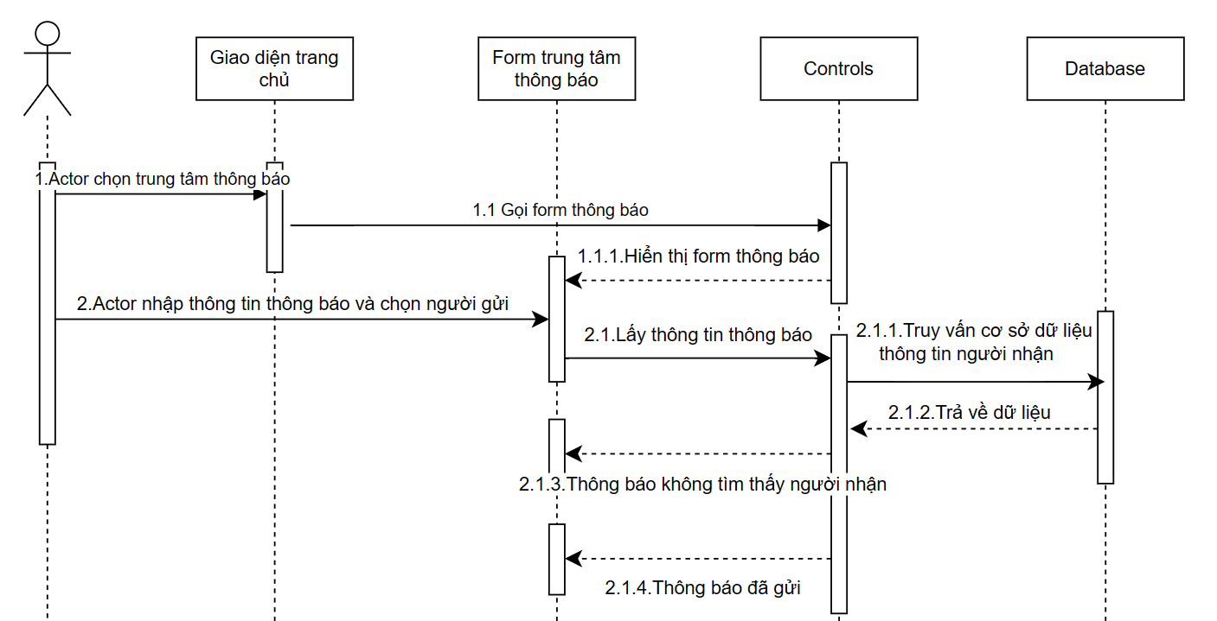

Sơ đồ trạng thái của xác nhận và thông báo

Sơ đồ trạng thái xác nhận và thông báo phía giảng viên
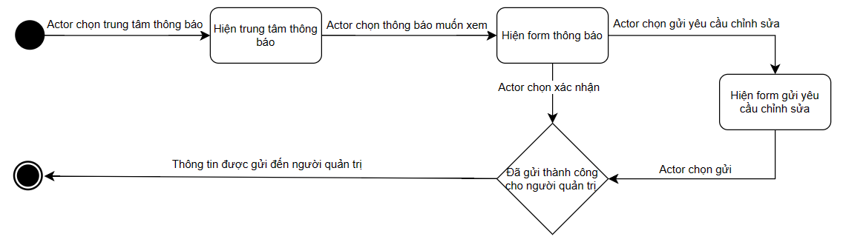

Sơ đồ trạng thái xác nhận và thông báo phía quản lý khoa
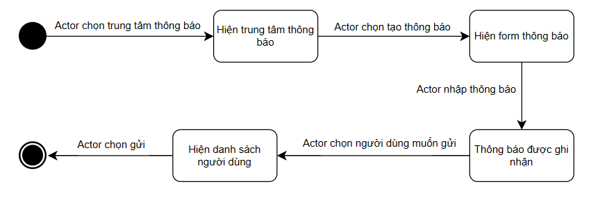

Thiết kế module phân tích thống kê

Sơ đồ chức năng phân tích và thống kê
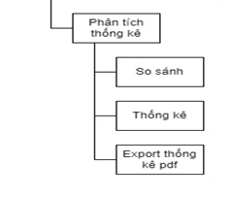

Sơ đồ use case phân tích và thống kê
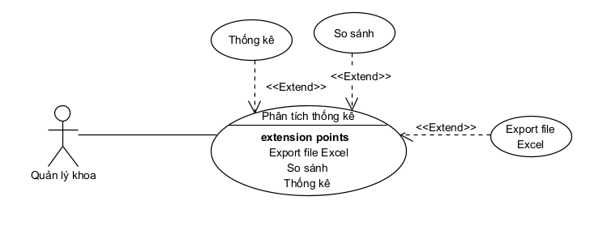

Mô tả use case phân tích thống kê
Tên Use case | Phân tích thống kê
Actor | Quản lý khoa
Mô tả | Cho phép quản lý khoa thống kê theo giảng viên và học kì, đồng thời so sánh khối lượng giảng dạy mỗi kì của giảng viên và so sánh giữa các giảng viên, xuất thông kế khối lượng ra file excel.
Pre-conditions | Tài khoản Actor đã được đăng nhập  Tài khoản Actor đã phân quyền quản lý khoa
Post-conditions | Success: Dữ liệu thống kê so sánh được cập nhật lên giao diện cũng như xuất thành công ra file excel theo mẫu.  Fail: Nếu có lỗi xảy ra trong quá trình cập nhật, hệ thống sẽ thông báo và quay lại bước cần thiết hoặc hủy bỏ thao tác.
Luồng sự kiện chính | - Actor chọn mục phân tích thống kê  - Quản lý khoa thực hiện các chức năng  Extend Use Case thống kê  Extend Use Case so sánh  Extend Use Case export file excel
Luồng sự kiện phụ | Actor nhấn nút thoát  Hệ thống hủy màn hình phân tích thống kê, quay lại giao diện trước đó.
<Extend Use Case> | Thống kê  - Actor chọn mục thống kê  - Hệ thống sẽ tự động đọc loại môn học để cung cấp layout phù hợp nhất (thực hành, lý thuyết thực hành, đồ án).  - Hiển thị danh sách thống kê  - Chọn 1 giảng viên xem chi tiết khối lượng giảng viên  - Hệ thống hiển thị chi tiết giảng viên.
<Extend Use Case> | So sánh  - Actor chọn mục so sánh  - Hiển thị danh sách khối lượng của giảng viên  - Chọn giảng viên  - Chọn option so sánh khối lượng giữa các kì của giảng viên hoặc so sánh khối lượng với giảng viên khác.  Rẽ nhánh 1:  2.1. Chọn so sánh giữa các kì  2.2. Select combobox 2 kì mong muốn so sánh.  2.3. Nhấn xác nhận  2.4. Hiển thị 2 bảng so sánh và cho kết luận về tổng khối lượng chênh lệch.  Rẽ nhánh 2:  2.1. Chọn so sánh với giảng viên khác  2.2. Hiển thị danh sách giảng viên muốn so sánh  2.3. Chọn giảng viên muốn so sánh  2.4. Nhấn xác nhận  2.5. Hiển thị 2 bảng so sánh và cho kết luận về tổng khối lượng chênh lệch của 2 giảng viên.
<Extend Use Case> | Export thống kê file Excel  - Actor chọn mục export file excel  - Hệ thị giao diện export  - Chọn kì năm học muốn export  - Nhấn export  - Hệ thống tự nhận diện theo loại môn học để xếp vào các sheet.  - Tự động tải file excel về máy.

Sơ đồ dữ liệu của phân tích thống kê
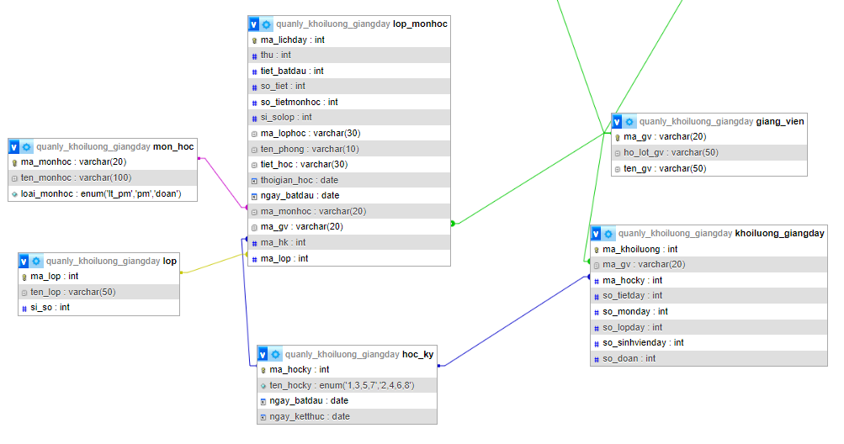

Sơ đồ tuần tự của phân tích thống kê

Sơ đồ tuần tự thống kê
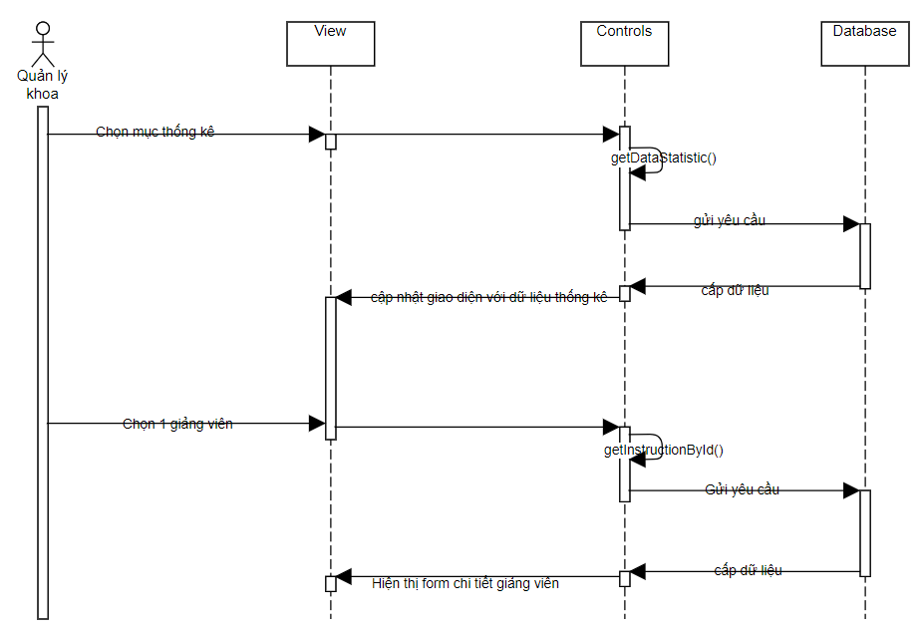

Sơ đồ tuần tự so sánh
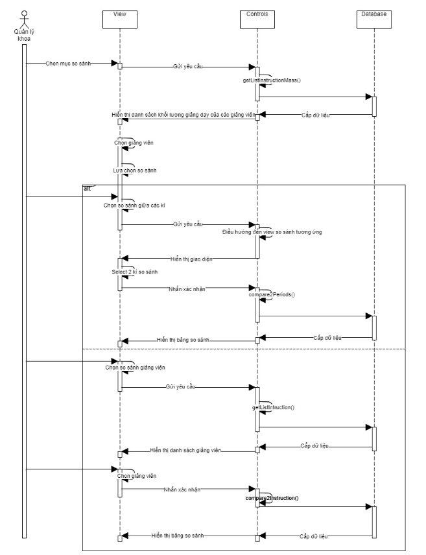

Sơ đồ tuần tự export thống kê file excel
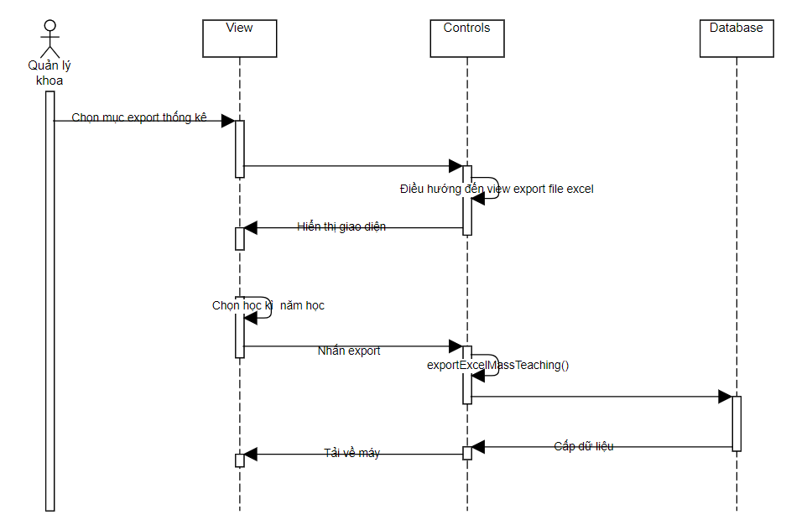

Sơ đồ trạng thái của phân tích thống kê

Sơ đồ trạng thái thông kê
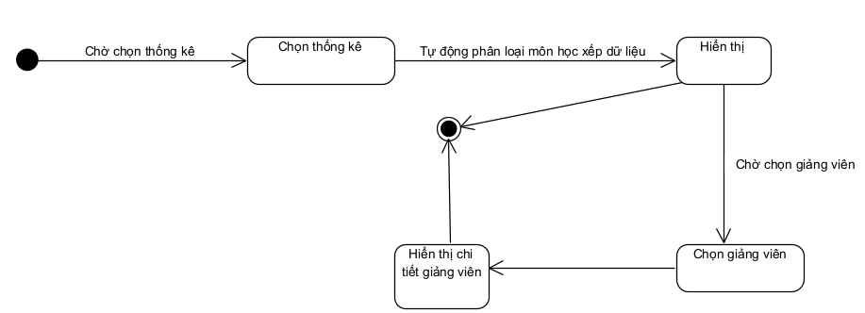

Sơ đồ trạng thái so sánh
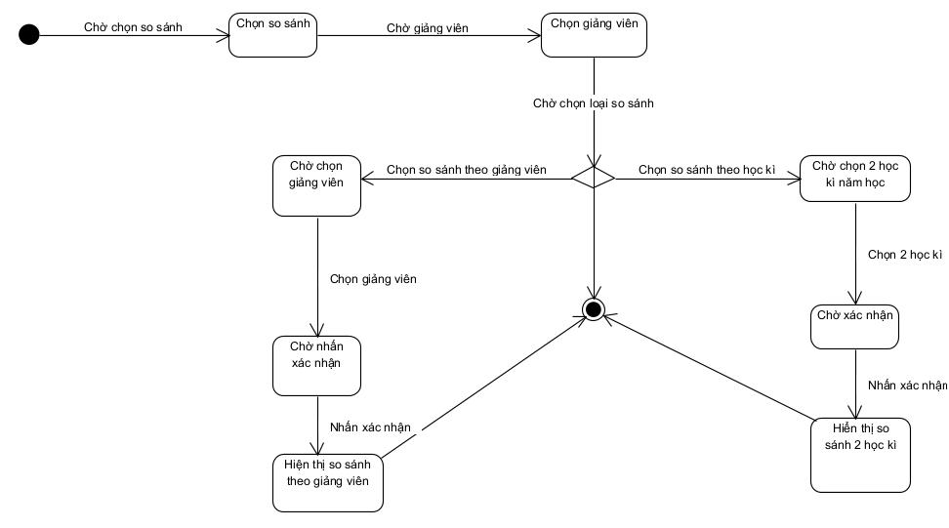

Sơ đồ trạng thái export khối lượng file excel
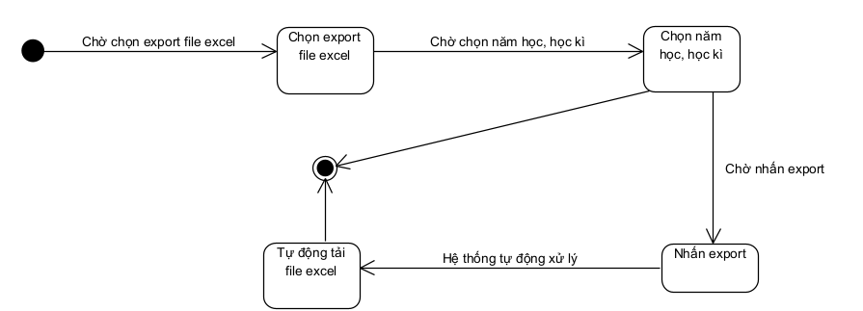

Các thành phần giao diện

Giao diện module xác thực người dùng

Form đăng nhập
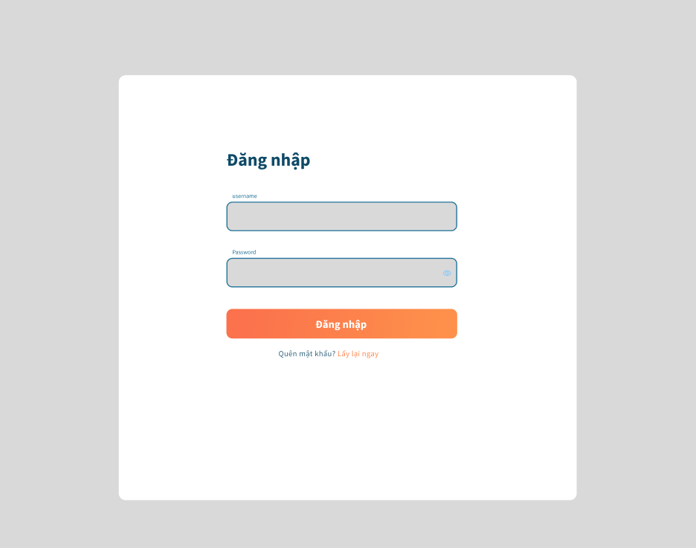

- Một phần của trang web nơi người dùng nhập thông tin đăng nhập của họ.
- Gồm hai trường nhập: một trường cho username một trường cho password.
- Nút "Đăng Nhập" để gửi thông tin đăng nhập.
- Hiển thị thông báo người dùng nhập sai tên người dùng hoặc mật khẩu.
- Liên kết “quên mật khẩu” một thông báo yêu cầu liên hệ đến văn phòng khoa để nhận lại mật khẩu mới.

Nút đăng xuất
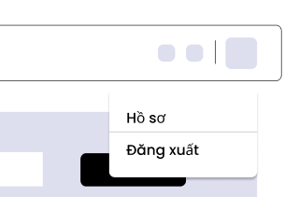
- Một nút để người dùng đăng xuất khỏi tài khoản của họ và quay lại trang đăng nhập.

Thông tin cá nhân
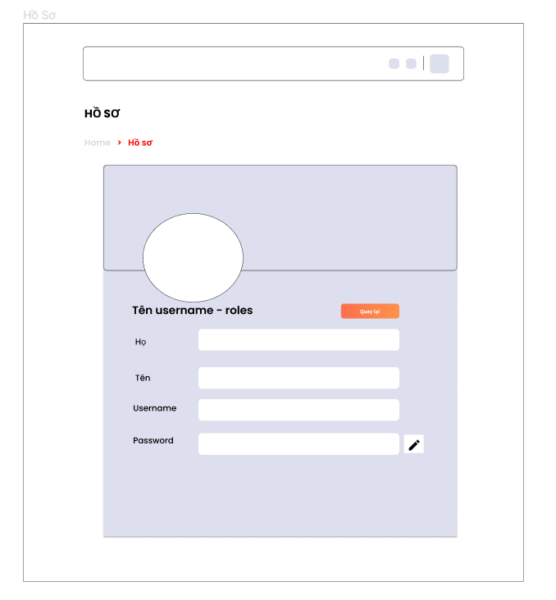
- Một phần của của giao diện hiển thị cho phép xem thông tin cá nhân.
- Bao gồm trường “họ”, “tên”, “tài khoản”, “mật khẩu”.
- Có nút icon sửa mật khẩu, cung cấp đường dẫn đến form thay đổi mật khẩu.
- Nút “quay lại” trở về giao diện trước đó.

Thay đổi password (Giảng viên)
Form Thay Đổi Mật Khẩu:
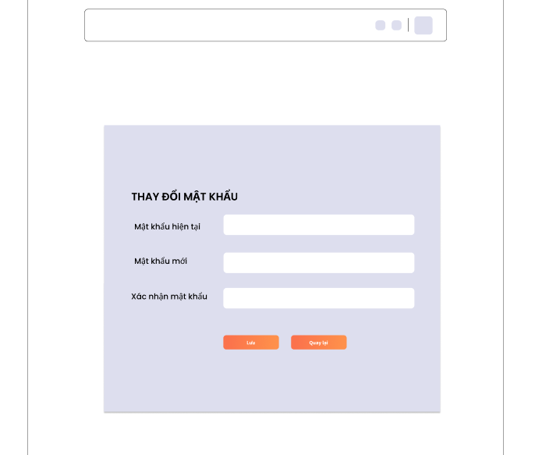
- Một phần của giao diện hiển thị một form cho phép giảng viên nhập thông tin cần thiết để thay đổi mật khẩu.
- Bao gồm các trường như "Mật khẩu hiện tại", "Mật khẩu mới" và "Xác nhận mật khẩu".
- Nút "Lưu" hoặc "Xác nhận" sẽ cho phép họ gửi thông tin và xác nhận thay đổi mật khẩu.
- Một thông báo nhỏ xuất hiện để thông báo rằng mật khẩu đã được thay đổi thành công. Thông điệp này thường có một biểu tượng hoặc văn bản ngắn.
- Nếu có bất kỳ lỗi nào xảy ra trong quá trình thay đổi mật khẩu, một thông báo lỗi sẽ hiển thị, cung cấp thông tin chi tiết về lỗi và hướng dẫn giảng viên cách khắc phục.
- Một liên kết hoặc nút “quay lại” cho phép giảng viên quay lại trang chính sau khi thực hiện thay đổi mật khẩu.

Giao diện import file excel
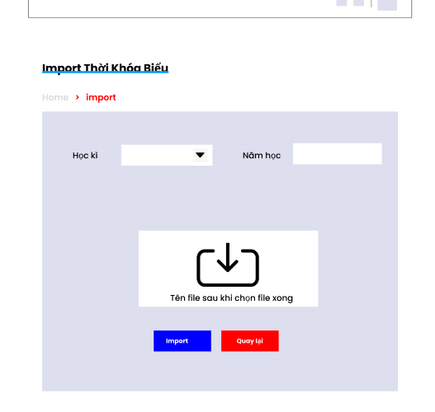
- Một phần của giao diện hiển thị một form cho phép quản lý khoa import file excel thời khóa biểu.
- Trường “năm học” dùng để nhập năm học của thời khóa biểu chuẩn bị import.
- Trường học kì là một combobox có 2 sự lựa chọn là học kì “1,3,5,7” và “2,4,6,8”.
- Nút liên kết import, chọn file thời khóa biểu cần import.
- Hiển thị dòng tên file khi đã chọn file xong.
- Nút “import” dùng để gửi dữ liệu trong file excel và 2 trường dữ liệu vừa nhập đi.
- Nút “quay lại” trở lại giao diện trang chủ.
- Thông báo xác nhận trước khi trước khi thực hiện thành động thêm dữ liệu.
- Thông báo thành công khi thêm dữ liệu thành công.
- Thông báo chi tiết khi nhận thất bại.

Giao diện quản lý tài khoản giảng viên
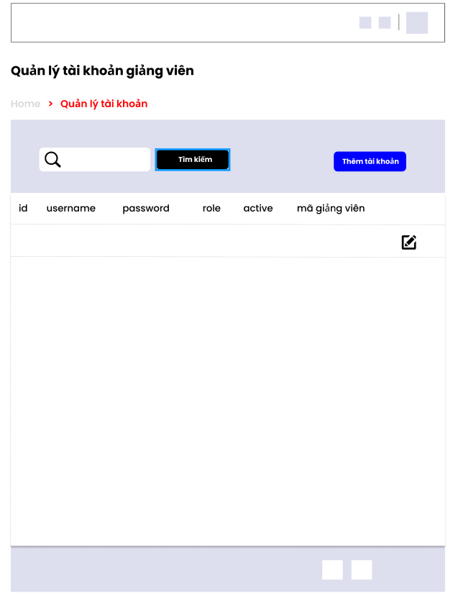
- Bảng hiện thị thông tin tài khoản giảng viên như “id”, “username”, “password”, “role”, “active”, “Mã giảng viên”/ “Tên giảng viên”.
- Nút sửa trên mỗi dòng là liên kết đi đến form sửa tài khoản của giảng viên.
- Trường tìm kiếm nhập thông tin tài khoản cần tìm
- Nút tìm kiếm kích hoạt tìm kiếm thông tin tài khoản
- Nút thêm liên kết đến form thêm tài khoản mới.

Form thêm tài khoản giảng viên
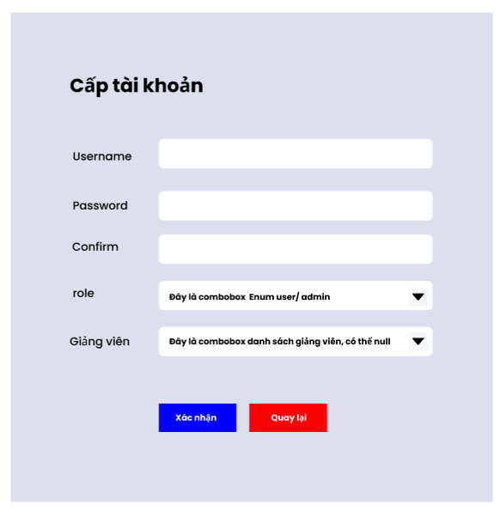
- Form thêm tài khoản một phần của giao diện, dùng để người dùng thêm tài khoản mới.
- Các trường nhập thông tin thêm bao gồm “username”, “password”, “confirm”, “Role”, “giảng viên”.
- Trường “Role” và “Giảng viên” là combobox role gồm 2 thành phần là user, admin, giảng viên là danh sách giảng viên có thể hiển thị tên/ mã giảng viên/ có thể null.
- Nút “xác nhận” gửi thông tin tài khoản vừa thêm đi.
- Nút “quay lại” trở về giao diện quản lý tài khoản.
- Thông báo khi thêm tài khoản thành công
- Thông báo chi tiết lỗi khi thêm tài khoản.

Form cập nhật tài khoản giảng viên
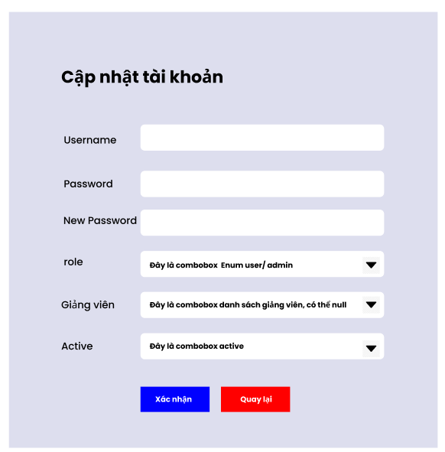
- Form cập nhật tài khoản một phần của giao diện, dùng để người dùng cập nhật tài khoản.
- Các trường nhập thông tin thêm bao gồm “username”, “password”, “new password”, “confirm”, “role”, “giảng viên”, “active”.
- Trường “role”, “giảng viên”, “active” là combobox. Role gồm 2 thành phần là user, admin, giảng viên là danh sách giảng viên có thể hiển thị tên/ mã giảng viên/ có thể null, active là active/ in active.
- Nút “xác nhận” gửi thông tin tài khoản vừa cập nhật đi.
- Nút “quay lại” trở về giao diện quản lý tài khoản.
- Thông báo khi cập nhật thành tài khoản thành công.
- Thông báo chi tiết lỗi khi thêm tài khoản.
- Thông báo xác nhận thực hiện hành động cập nhật trước khi lưu dữ liệu cập nhât.
- Chuyển hướng về trang quản lý nếu cập nhật thành công.

Thông báo xác nhận
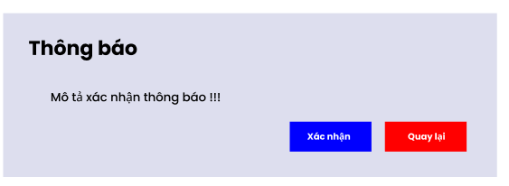
- Hộp thoại thông báo, dùng để cảnh trước khi thực hiện hành đồng.
- Tiêu đề và nội dung thông báo.
- Nút xác nhận thực thi hành động.
- Nút lại hủy thực thi hành động trở lại tại form hiện tại.

Giao diện quản lý thông tin

Giao diện chính của quản lý giảng dạy
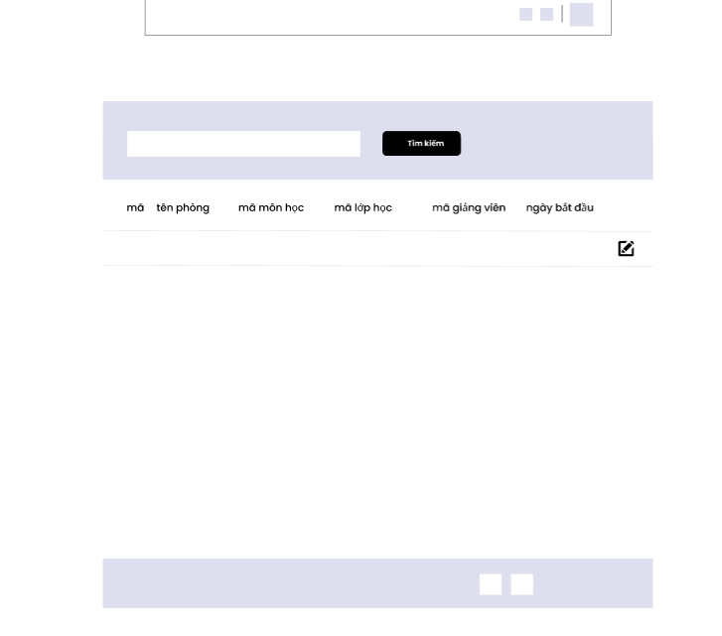
- Một phần trang web nơi quản lý khoa có thể xem, tìm kiếm thông tin giảng dạy.
- Trường nhập tìm kiếm, nhập thông tin cần tìm.
- Nút “tìm kiếm” gửi thông tin tìm kiếm đi.
- Bảng gồm các cột quan trọng của giảng dạy “mã”, “tên phòng”, “mã môn học”, “mã lớp học”, “mã giảng viên”, “ngày bắt đầu”. Đồng thời bảng của sẽ thay đổi theo tiêu chí tìm kiếm.
- Nút icon “cập nhật” liên kết với form cập nhật thông tin của 1 giảng dạy.

Giao diện cập nhật giảng dạy
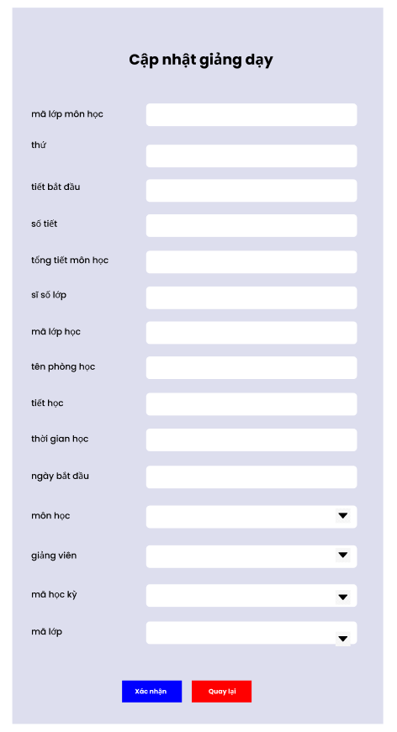
- Form cập nhật giảng dạy một phần của giao diện, dùng để người dùng cập nhật thông tin giảng dạy.
- Các trường nhập thông tin thêm bao gồm “mã lớp môn học”, “thứ”, “tiết bắt đầu”, “số tiết”, “tổng tiết môn học”, “sĩ số lớp”, “mã lớp học”, “tên phòng học”, “tiết học”, “thời gian học”, “ngày bắt đầu”, “môn học”, “giảng viên”, “mã học kì”, “mã lớp”.
- Trường “môn học”, “giảng viên”, “mã học kỳ”, “mã lớp” là combobox. môn học hiển thị danh sách môn học có thể là mã môn học/ tên môn học, giảng viên hiển thị danh sách giảng viên có thể là mã giảng viên/ tên giảng viên, mã học kỳ hiển thị danh sách học kì có thể hiện mã/ học kỳ/năm học, mã lớp hiển thị danh sách lớp có thể mã lớp/ tên lớp.
- Tất cả các trường set readonly - trường sĩ số lớp có thể thay đổi.
- Nút “xác nhận” gửi thông tin giảng dạy vừa cập nhật đi.
- Nút “quay lại” trở về giao diện quản lý quản lý giảng dạy.
- Thông báo khi cập nhật thành giảng dạy thành công.
- Thông báo chi tiết lỗi khi cập nhật tài khoản.
- Thông báo xác nhận thực hiện hành động cập nhật trước khi lưu dữ liệu cập nhât.
- Chuyển hướng về trang quản lý nếu cập nhật thành công.

Giao diện quản lý môn học
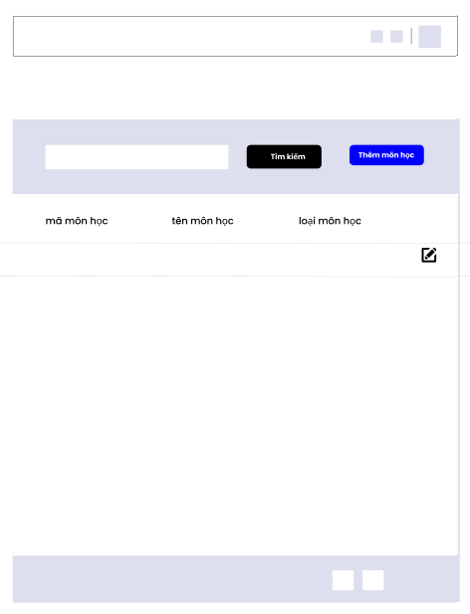
- Một phần trang web nơi quản lý khoa có thể xem, tìm kiếm thông tin môn học.
- Trường nhập tìm kiếm, nhập thông tin cần tìm.
- Nút “tìm kiếm” gửi thông tin tìm kiếm đi.
- Bảng gồm các cột quan trọng của giảng dạy “mã môn học”, “tên môn học”, “loại môn học” Đồng thời bảng của sẽ thay đổi theo tiêu chí tìm kiếm.
- Nút icon “cập nhật” liên kết với form cập nhật thông tin của 1 môn học.

Form thêm môn học
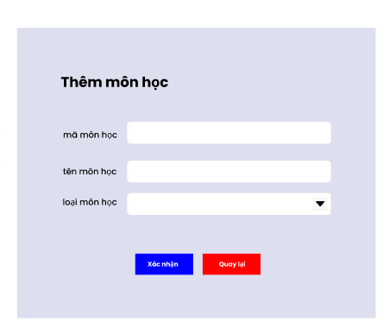
- Form thêm môn học một phần của giao diện, dùng để người dùng thêm môn học mới.
- Các trường nhập thông tin thêm bao gồm “mã môn học”, “tên môn học”, “loại môn học”.
- Trường “loại môn học” là combobox , gồm 3 thành phần là lý thuyết thực hành, thực hành, đồ án.
- Nút “xác nhận” gửi thông tin môn học vừa thêm đi.
- Nút “quay lại” trở về giao diện quản lý môn học.
- Thông báo khi thêm tài khoản thành công
- Thông báo chi tiết lỗi khi thêm môn học.

Form cập nhật môn học
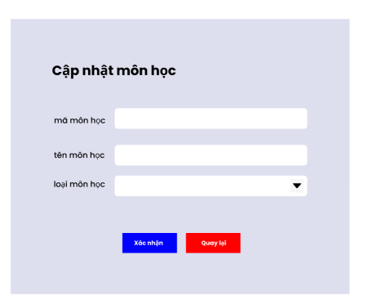
- Form cập nhật môn học một phần của giao diện, dùng để người dùng cập nhật môn học.
- Các trường nhập thông tin thêm bao gồm “mã môn học”, “tên môn học”, “loại môn học”.
- Trường “loại môn học là combobox, gồm 3 thành phần là gồm 3 thành phần là lý thuyết thực hành, thực hành, đồ án, null.
- Trường mã môn học set readonly.
- Nút “xác nhận” gửi thông tin môn học vừa cập nhật đi.
- Nút “quay lại” trở về giao diện quản lý môn học.
- Thông báo khi cập nhật thành môn học thành công.
- Thông báo chi tiết lỗi khi thêm môn học.
- Thông báo xác nhận thực hiện hành động cập nhật trước khi lưu dữ liệu cập nhât.
- Chuyển hướng về trang quản lý nếu cập nhật thành công.

Giao diện xác nhận và thông báo

Giao diện khối lượng giảng dạy
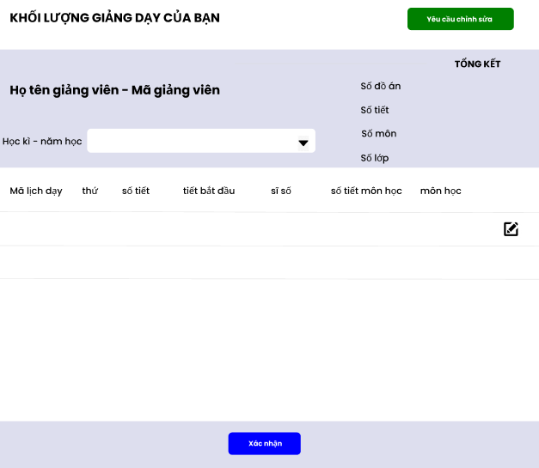
- Giao diện một phần trang, dùng để giảng viên có thể xem thông tin khối lượng giảng dạy của cá nhân và thực hiện xác nhận, yêu cầu chỉnh sửa khối lượng.
- Các cột thông tin quan trọng bao gồm: “mã lịch dạy”, “thứ”, “tiết bắt đầu”, “sĩ số”, “số tiết môn học”, “môn học”.
- Trường “học kì – năm học” là combobox lấy danh sách học kì – năm học, khi select 1 học kì - năm học thì bảng bên dưới và tổng kết khối lượng dạy sẽ cập nhật theo .
- Nút icon trên mỗi dòng liên kết với form chi tiết giảng dạy.
- Nút “yêu cầu chỉnh sửa” liên kết tới form yêu cầu chỉnh sửa.
- Nút “xác nhận” gửi thông tin xác nhận khối lượng của cá nhân giảng viên.
- Thông báo xác nhận trước khi xác nhận và yêu cầu chỉnh sửa.

From chi tiết giảng dạy
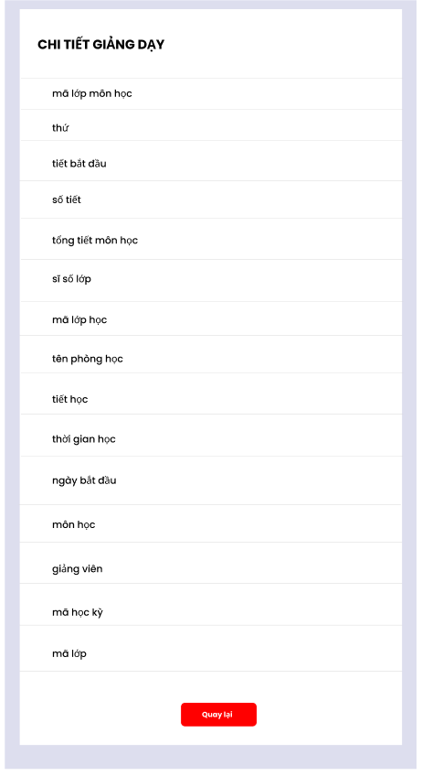
- Form chi tiết khối lượng giảng dạy chiếm 1 phần giao diện, dùng để giảng viên có thể xem chi tiết giảng dạy trên 1 dòng.
- Form là tất cả các mục của lịch dạy “mã lớp môn học”, “thứ”, “tiết bắt đầu”, “số tiết”, “tổng tiết môn học”, “sĩ số lớp”, “mã lớp học”, “tên phòng học”, “tiết học”, “thời gian học”, “ngày bắt đầu”, “môn học”, “giảng viên”, “mã lớp” , “mã học kỳ”.
- Nút “quay lại” liên kết với trang khối lượng giảng dạy.

Form yêu cầu chỉnh sửa
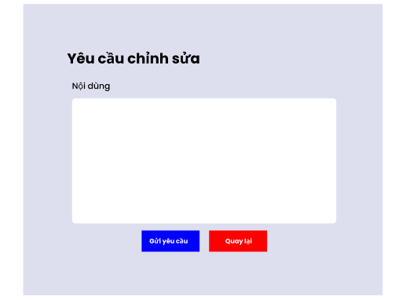
- Form yêu cầu chỉnh sửa chiếm 1 phần giao diện, dùng để giảng viên có thể gửi yêu cầu chỉnh sửa lại khối lượng giảng dạy.
- Trường “nội dung” là area dùng để nhập yêu cầu chỉnh sửa.
- Nút “quay lại” liên kết với trang khối lượng giảng dạy.
- Nút “Gửi yêu cầu” dùng để gửi thông tin chỉnh sửa đi đến quản lý khoa.

Form danh sách thông báo
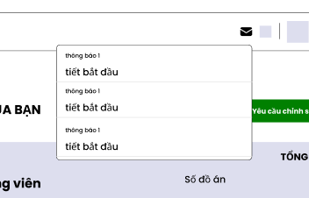
- Icon thư nếu click vào sẽ hiển thị form những thông báo.
- Form thông báo mỗi dòng gồm có tiêu đề thông báo và 1 phần nội dung thông báo.

Form chi tiết thông báo
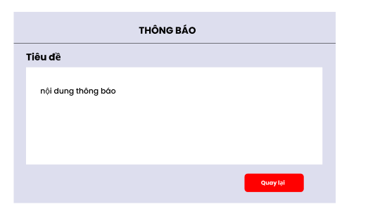
- Form chi tiết thông báo chiếm 1 phần giao diện, dùng để giảng viên có thể xem chiết tiết của 1 thông báo.
- Tên tiêu đề .
- Nội dung của thông báo.
- Nút “quay lại” liên kết với trang khối lượng giảng dạy.

Giao diện quản lý xác nhận và yêu cầu chỉnh sửa
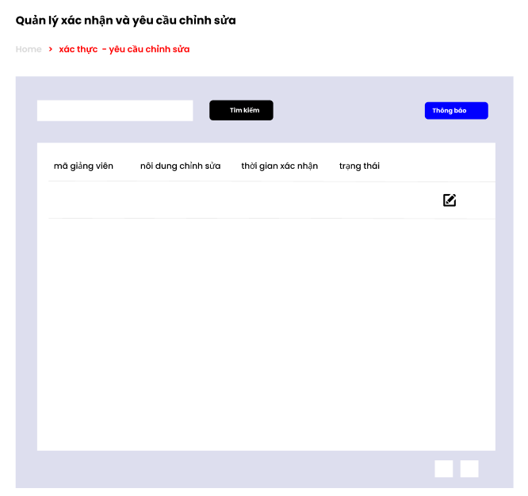
- Giao diện quản lý xác nhận và yêu cầu chỉnh sửa chiếm 1 phần trang, dùng để người dùng có thể quản lý xác nhận và thông báo của các giảng viên.
- Trường nhập tìm kiếm, nhập thông tin cần tìm.
- Nút “tìm kiếm” gửi thông tin tìm kiếm đi.
- Bảng gồm các cột “mã giảng viên”, “nội dung chính” (1 đoạn nhỏ), “thời gian xác nhận”, “trạng thái”.
- Nút icon tại mỗi hàng đại diện cho chi tiết của 2 dạng 1 dạng là chiết xác nhận và 1 dạng chi tiết yêu cầu.
- Nút thông báo liên kết tới quản lý tài khoản giảng viên.

Form chi tiết xác nhận
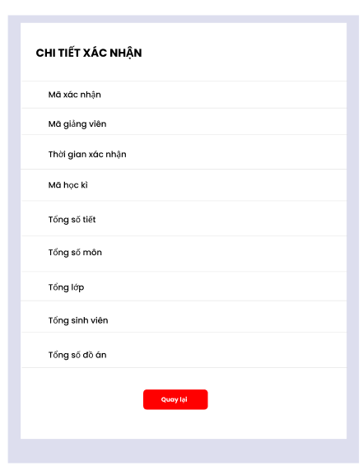
- Form chi tiết chiếm 1 phần giao diện, dùng để quản lý khoa có thể xem chi tiết xác nhận của giảng viên.
- Nút quay lại liên kết với trang xác thực và yêu cầu chỉnh sửa.
- Form gồm các mục “mã xác nhận”, “mã giảng viên”, “thời gian xác nhận”, “mã học kì”, “tổng số tiết”, “tổng số môn”, “tổng lớp”, “tổng sinh viên”, “tổng đồ án”.

Form chi tiết yêu cầu chỉnh sửa
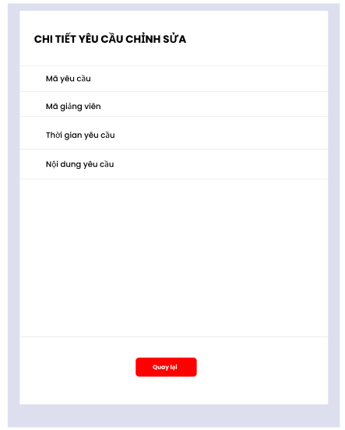
- Form chi tiết chiếm 1 phần giao diện, dùng để quản lý khoa có thể xem chi tiết yêu cầu chỉnh sửa của giảng viên.
- Nút quay lại liên kết với trang xác thực và yêu cầu chỉnh sửa.
- Form gồm các mục “mã yêu cầu”, “mã giảng viên”, “thời gian yêu cầu”, “nội dung yêu cầu”.

Giao diện quản lý tài khoản với chức năng tạo thông báo
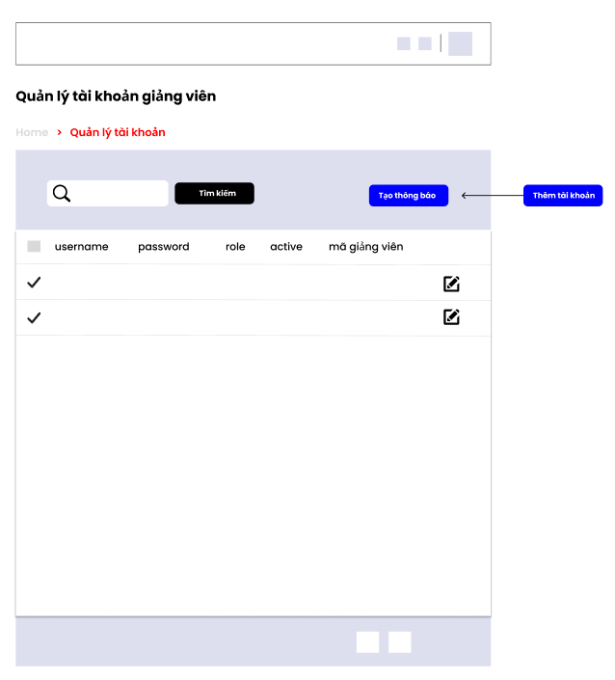
- Giao diện quản lý tài khoản giảng viên, đã được mô tả trong module quản lý tài khoản giảng viên, dùng để quản lý khoa thực hiện quản lý tài khoản giảng viên.
- Ở module này bỏ bớt cột id và thêm vào đó là check, dòng tiêu đề check all, còn lại là check mỗi dòng, khi check kích hoạt thì ẩn thêm tài khoản đi và hiển thị tạo thông báo.
- Nút “tạo thông báo” liên kết mở form tạo thông báo.

Form tạo thông báo
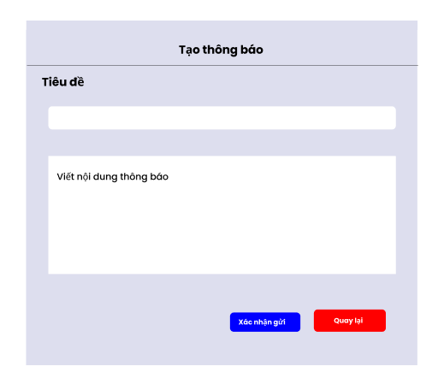
- Form tạo thông báo chiếm 1 phần giao diện, dùng để quản lý khoa có thể tạo thông báo là gửi đi bên các giảng viên.
- Area dùng để nhập nôi dung thông báo.
- Trường “tiêu đề” nhập tiêu đề cho thông báo.
- Nút “quay lại” liên kết với trang quản lý tài khoản giảng viên.
- Nút “Xác nhận gửi dùng để gửi thông báo đi đến các giảng viên.

Giao diện lịch sử yêu cầu
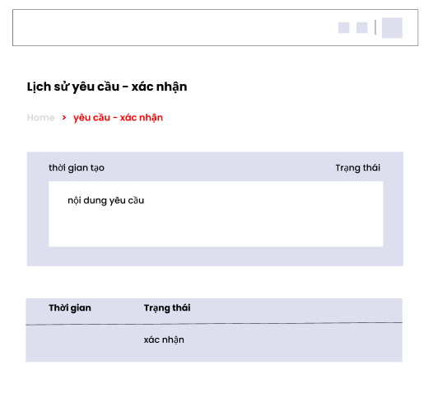
- Giao diện lịch sử yêu cầu và xác nhận chiếm 1 phần trang, dùng để người dùng có thể xem lịch sử xác nhận và yêu chỉnh sửa từ người dùng.
- Có 2 dạng 1 dạng là form của yêu cầu chỉnh sửa có nội dùng, thời gian tạo và trạng thái. Dạng thứ 2 là dạng đã xác nhận chỉ có 2 mục là thời gian và trạnh thái.
- Nếu người dùng select vào các mục yêu cầu sẽ hiển thị chi tiết yêu cầu.

Giao diện các thông báo
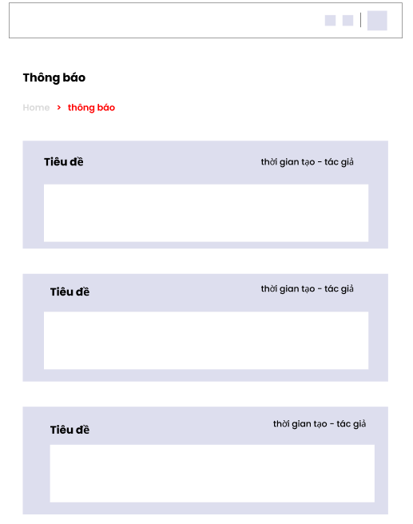
- Giao diện thông tin chiếm 1 phần trang, dùng để người dùng có thể xem lại các thông báo của quản lý khoa.
- Đối với thông báo này cả giảng viên và quản lý khoa đều sử dụng 1 dạng, nhưng quản lý khoa thì xem được tất cả các thông báo đã công bố, còn giảng viên chỉ được xem những thông báo mà quản lý đã gửi riêng cho.
- Nếu người dùng select vào các mục yêu cầu sẽ hiển thị chi tiết thông báo.

Giao diện phân tích thống kê

Giao diện thống kê theo mẫu thực hành
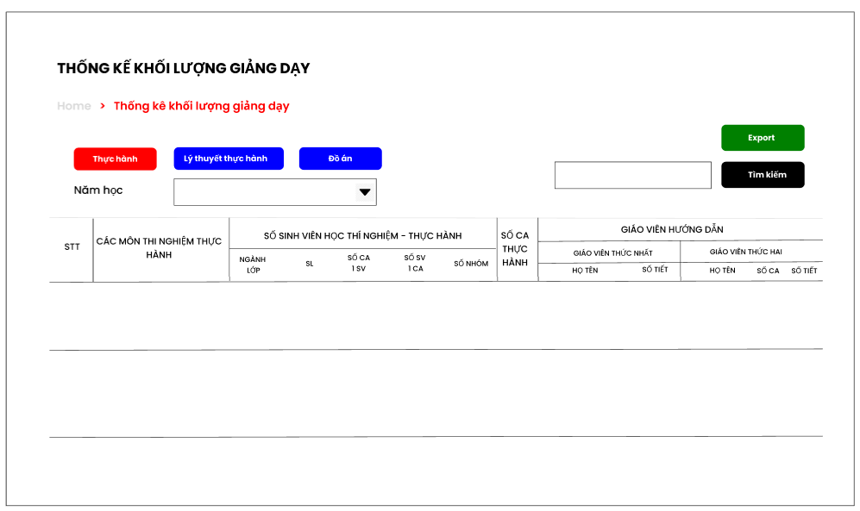
- Một phần giao diện nơi quản lý khoa, thực hiện thống kế khối lượng giảng dạy theo yêu cầu.
- Bảng gồm các cột “STT”, “Các môn thí nghiệm thực hành”, “số sinh viên học thí nghiệm – thực hành” – gồm có (“ngành lớp”, “sl”, “số ca 1 sv”, “số sv 1 ca” , “số nhóm” ), “số ca thực hành”, “giảng viên hướng dẫn” – gồm có (giảng viên thứ nhất – gồm có (họ tên, số tiết), giảng viên thứ 2 – gồm có (“họ tên”, “số ca”, “số tiết”)).
- Trường nhập tìm kiếm, nhập thông tin cần tìm.
- Nút “tìm kiếm” gửi thông tin tìm kiếm đi.
- Ba nút gồm “thực hành”, “lý thuyết thực hành” , “đồ án”, ở nội dung này nút “thực hành” có màu khác đại diện cho nó đã được chọn để thống kế.
- Trường năm học là combox, danh sách năm học, hiển thị nội dung học kì và cả năm học.
- Nút export đại diện cho chức năng export thống kê ra file excel.

Giao diện thống kê mẫu lý thuyết thực hành
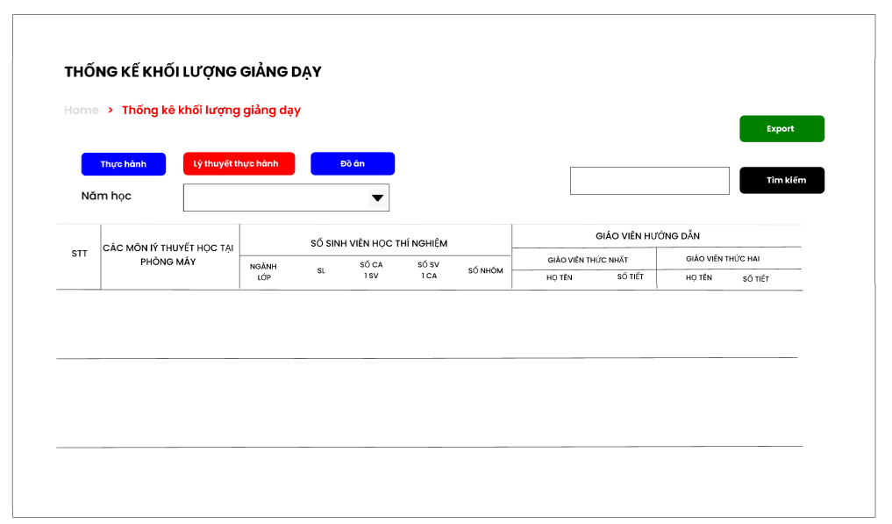
- Một phần giao diện nơi quản lý khoa, thực hiện thống kế khối lượng giảng dạy theo yêu cầu.
- Bảng gồm các cột “STT”, “Các môn lý thuyết học tại phòng máy”, “số sinh viên học thí nghiệm” – gồm có (“ngành lớp”, “sl”, “số ca 1 sv”, “số sv 1 ca” , “số nhóm” ) “giảng viên hướng dẫn” – gồm có (giảng viên thứ nhất – gồm có (họ tên, số tiết), giảng viên thứ 2 – gồm có (“họ tên”, “số tiết”)).
- Trường nhập tìm kiếm, nhập thông tin cần tìm.
- Nút “tìm kiếm” gửi thông tin tìm kiếm đi.
- Ba nút gồm “thực hành”, “lý thuyết thực hành” , “đồ án”, ở nội dung này nút “lý thuyết thực hành” có màu khác đại diện cho nó đã được chọn để thống kế.
- Trường năm học là combox, danh sách năm học, hiển thị nội dung học kì và cả năm học.
- Nút export đại diện cho chức năng export thống kê ra file excel.

Giao diện thống kê mẫu đồ án
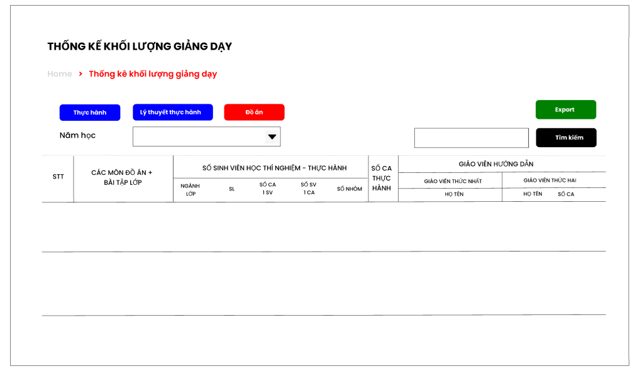
- Một phần giao diện nơi quản lý khoa, thực hiện thống kế khối lượng giảng dạy theo yêu cầu.
- Bảng gồm các cột “STT”, “Các môn đồ án + bài tập lớn”, “số sinh viên học thí nghiệm” – gồm có (“ngành lớp”, “sl”, “số ca 1 sv”, “số sv 1 ca” , “số nhóm” ), “số ca thực hành”, “giảng viên hướng dẫn” – gồm có (giảng viên thứ nhất – gồm có (họ tên), giảng viên thứ 2 – gồm có (“họ tên”, “số ca”)).
- Trường nhập tìm kiếm, nhập thông tin cần tìm.
- Nút “tìm kiếm” gửi thông tin tìm kiếm đi.
- Ba nút gồm “thực hành”, “lý thuyết thực hành” , “đồ án”, ở nội dung này nút “lý thuyết thực hành” có màu khác đại diện cho nó đã được chọn để thống kế.
- Trường năm học là combox, danh sách năm học, hiển thị nội dung học kì và cả năm học.
- Nút export đại diện cho chức năng export thống kê ra file excel.

Giao diện quản lý giảng viên
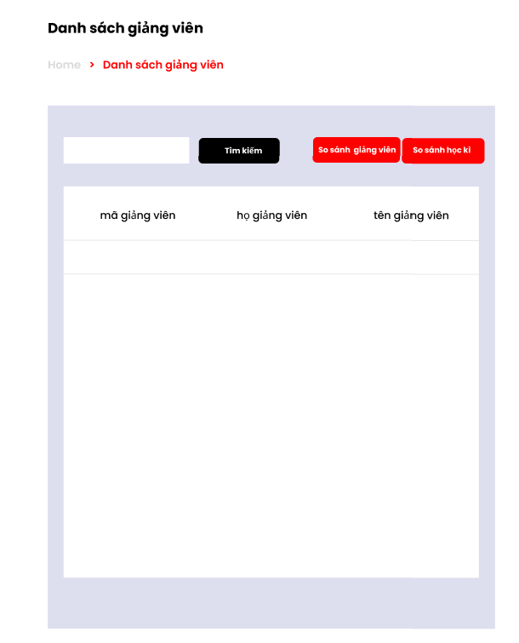
- Một phần giao diện nơi quản lý khoa, thực hiện quản lý giảng viên theo yêu cầu.
- Bảng gồm 3 cột thông tin của giảng viên là “mã giảng viên”, “tên giảng viên”, “họ giảng viên”.
- Trường nhập tìm kiếm, nhập thông tin cần tìm.
- Nút “tìm kiếm” gửi thông tin tìm kiếm đi.
- Nút “So sánh giảng viên” liên kết tới form so sánh 2 giảng viên với nhau – khi 1 giảng viên được chọn thì mới hiển thị nút.
- Nút “So sánh học kì” liên kết tới form so sánh 2 học kì của giảng viên – khi 1 giảng viên được chọn thì mới hiển thị nút.
- Người dùng có thể select một dòng để chọn giảng viên (có thể select 1 – 2 giảng viên).

Giao diện so sánh khối lượng giảng dạy của giảng viên theo học kì
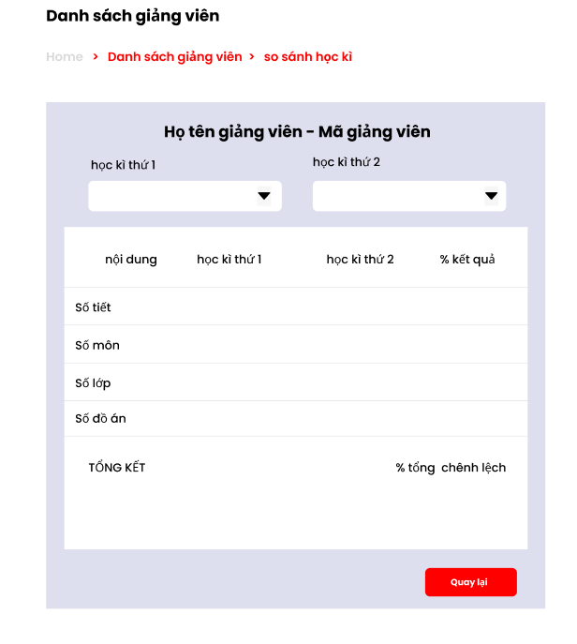
- Một phần giao diện nơi quản lý khoa, thực hiện so sánh khối giảng dạy theo học kì.
- Bảng gồm 3 cột thông tin của giảng viên là “nôi dung”, “học kì 1”, “học kì 2”, “kết quả” và hàng gồm có “số tiết”, “số môn”, “số lớp”, “số đồ án”, “tổng kết” cho ra % chênh lêch đối với kì 1 và kì 2.
- Trường “học kì 1” và trường “học kì 2” đều là combobox danh sách năm học, hiển thị năm học và cả học kì.
- Nút “quay lại” liên kết với đường dẫn quảng lý giảng viên.

Giao diện so sánh 2 giảng viên với nhau
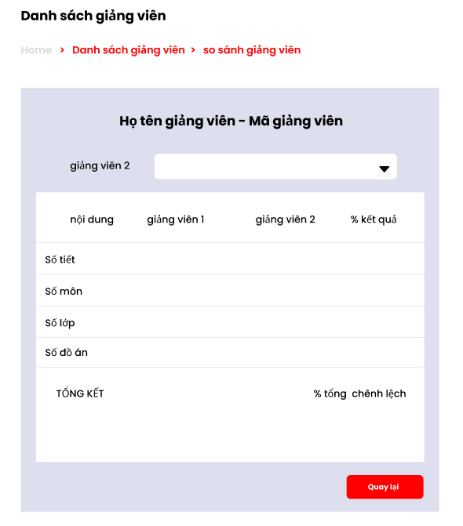
- Một phần giao diện nơi quản lý khoa, thực hiện so sánh khối giảng dạy theo 2 giảng viên.
- Bảng gồm 3 cột thông tin của giảng viên là “nội dung”, “giảng viên 1”, “giảng viên 2”, “kết quả” và hàng gồm có “số tiết”, “số môn”, “số lớp”, “số đồ án”, “tổng kết” cho ra % chênh lêch đối với giảng viên 1 và giảng viên 2.
- Trường “giảng viên 2” là danh sách giảng viên, hiển thị tên và họ giảng viên.
- Nút “quay lại” liên kết với đường dẫn quảng lý giảng viên.

Thử nghiệm

Các trường hợp thử nghiệm

Kết quả thử nghiệm trường hợp

Các trường hợp ngoại lệ

Phụ lục
Các sinh viên đính kèm các báo cáo

Tài liệu tham khảo

